ПРИЛОЖЕНИЕ
Утверждено
распоряжением Администрации
Златоустовского городского округа
от 19.09.2025 г. № 3380-р/АДМ

КАДАСТРОВЫЙ ИНЖЕНЕР
ВЯЗНИКОВ КОНСТАНТИН ГЕННАДЬЕВИЧ
Уникальный реестровый номер в реестре саморегулируемых организаций кадастровых инженеров и дата внесения сведений о физическом лице в такой реестр: 1405 от 29.06.2016г.
Наименование саморегулируемой организации кадастровых инженеров, членом которой является кадастровый инженер: Ассоциация СРО "МСКИ"
Контактный телефон: 89028649679, 8 (3513) 67-21-71
Почтовый адрес и адрес электронной почты, по которым осуществляется связь с кадастровым инженером: 456200 Челябинская область, г. Златоуст, ул. им. И.И.________________________Шишкина, д.7, кв.56, Kwendi@list.ru_______________

Проект межевания территории в г. Златоусте Челябинской по адресному ориентиру: Челябинской область, г. Златоуст, кв. Орловский

ШИФР: 002/25-ПМТ

Основная (утверждаемая) часть проекта межевания территории

Текстовая часть

Кадастровый инженер |  | К.Г.Вязников

2025 год
г. Златоуст
КАДАСТРОВЫЙ ИНЖЕНЕР
ВЯЗНИКОВ КОНСТАНТИН ГЕННАДЬЕВИЧ
Уникальный реестровый номер в реестре саморегулируемых организаций кадастровых инженеров и дата внесения сведений о физическом лице в такой реестр: 1405 от 29.06.2016г.
Наименование саморегулируемой организации кадастровых инженеров, членом которой является кадастровый инженер: Ассоциация СРО "МСКИ"
Контактный телефон: 89028649679, 8 (3513) 67-21-71
Почтовый адрес и адрес электронной почты, по которым осуществляется связь с кадастровым инженером: 456200 Челябинская область, г. Златоуст, ул. им. И.И.________________________Шишкина, д.7, кв.56, Kwendi@list.ru_______________

Проект межевания территории в г. Златоусте Челябинской по адресному ориентиру: Челябинской область, г. Златоуст, кв. Орловский

ШИФР: 002/25-ПМТ
Основная (утверждаемая) часть проекта межевания территории
Текстовая часть

Заказчик: Н.В. Галыгина

Кадастровый инженер |  | К.Г.Вязников

2025 год
г. Златоуст

СОСТАВ ДОКУМЕНТАЦИИ

№п/п | обозначение документа | наименование документа | примечание
1 | 2 | 3 | 4
1 | 002/25ПМТ | Проект межевания территории | -
 | - | Основная часть | -
 | - | Материалы по обоснованию | -

Изм.
Лист
№ докум.
Подпись
Дата
Лист
3
002/25-ПМТ

Содержание
Изм.
Лист
№ докум.
Подпись
Дата
Лист
4
002/25-ПМТ

№п/п | Наименование документа | примечание
1 | 2 | 4
 | ОСНОВНАЯ ЧАСТЬ
1 | Введение | -
2 | Характеристика территории, на которой осуществляется межевания | -
3 | Межевание территории | -
3.1 | Сведения о характеристиках и площади образуемого земельного участка | -
3.2 | Красные линии | -
3.3 | Обоснование принятых решений | -
4. | Вывод
5 | Графические материалы | -
5.1 | Схема расположения планировочного элемента
5.2 | Красные линии, утверждаемые проектом межевания территории | -
5.3 | Схема организации дорожного движения | -
6 | Приложение | -

- ВВЕДЕНИЕ

Заказчик подготовки проекта межевания территории - Галыгина Н.В.
Разработчик проекта межевания территории – Вязников К.Г.

Проект межевания территории разработан на основании Распоряжения Администрации Златоустовского городского округаот 12.02.2025 г. № 384-р/АДМ«О разработке проекта межевания территории».
Проект межевания территории – вид документации по планировке территории, подготавливаемый в целях установления границ застроенных земельных участков и границ незастроенных земельных участков, включая планируемые, для предоставления физическим и юридическим лицам для строительства, а также предназначенной для размещения объектов капитального строительства федерального, регионального или местного значения и определения зон действия публичных сервитутов, в границах элементов планировочной структуры, установленных проектами планировки территории.
Основанием для разработки документации по межеванию территории является:
1) Генеральный план Златоустовского городского округа;
2) Правила землепользования и застройки Златоустовского городского округа, утвержденных решением Собрания депутатов Златоустовского городского округа от 28.12.2009 г. № 103-ЗГО «Об утверждении Генерального плана Златоустовского городского округа и Правил землепользования и застройки Златоустовского городского округа (в редакции Собрания депутатов Златоустовского городского округа от 08.07.2024 № 34-ЗГО) (далее по тексту - Правила землепользования и застройки Златоустовского городского округа);
2) Распоряжение Администрации Златоустовского городского округа от 12.02.2025 г. № 384-р/АДМ«О разработке проекта межевания территории»;
3) Техническое задание;
4) Проект застройки от 01.12.2008 № 1744-П, выполненный ООО «Уралпромпроект»
5) Договор от 03.04.2025 № 4/пмт.

Проект межевания разработан в соответствии с действующими законами, нормативными актами и документами, техническими регламентами в области градостроительства, экологическими, санитарными и иными нормативами, основные из них:
Изм.
Лист
№ докум.
Подпись
Дата
Лист
5
002/25-ПМТ

- Градостроительный кодекс РФ от 29 декабря 2004 г. № 190-ФЗ;
-Земельный кодекс РФ от 25.10.2001 г. № 136 - Ф3;
- Федеральный закон № 78-ФЗ от 18 июня 2001 г. «О землеустройстве» (в действующей редакции);
- Федеральный закон № 221-ФЗ от 24 июля 2007 г. «О кадастровой деятельности» (в действующей редакции);
- Федеральный закон от 13.07.2015 № 218-ФЗ «О государственной регистрации недвижимости»;
- Постановление Правительства РФ от 20.08.2009 г. № 688 «Об утверждении Правил установления на местности границ объектов землеустройства»;
- Инструкция по межеванию земель, утвержденная Роскомземом 08.04.1996 г.;
- Письмо Росземкадастра от 28.02.2003 г. № АО/54 «О применении «Инструкции по межеванию земель»;
- СНиП 2.05.02-85*;
- СП 42.13330.2011. Актуализированная редакция СНиП 2.07.01-89* «Градостроительство. Планировка и застройка городских и сельских поселений»;
-СП 34.13330.2012 Автомобильные дороги. Актуализированная редакция;
- Генеральный план Златоустовского городского округа
- Правила землепользования и застройки Златоустовского городского округа, утвержденных решением Собрания депутатов Златоустовского городского округа от 28.12.2009 г. № 103-ЗГО «Об утверждении Генерального плана Златоустовского городского округа и Правил землепользования и застройки Златоустовского городского округа (в редакции Собрания депутатов Златоустовского городского округа от 08.07.2024 № 34-ЗГО).

Проект межевания территории подготовлен в целях определения местоположения границ образуемыхземельных участков, расположенного по адресному ориентиру: Челябинская область, г. Златоуст, кв. Орловский, в границах кадастрового квартала с кадастровым номером 74:25:0307005.
Изм.
Лист
№ докум.
Подпись
Дата
Лист
6
002/25-ПМТ

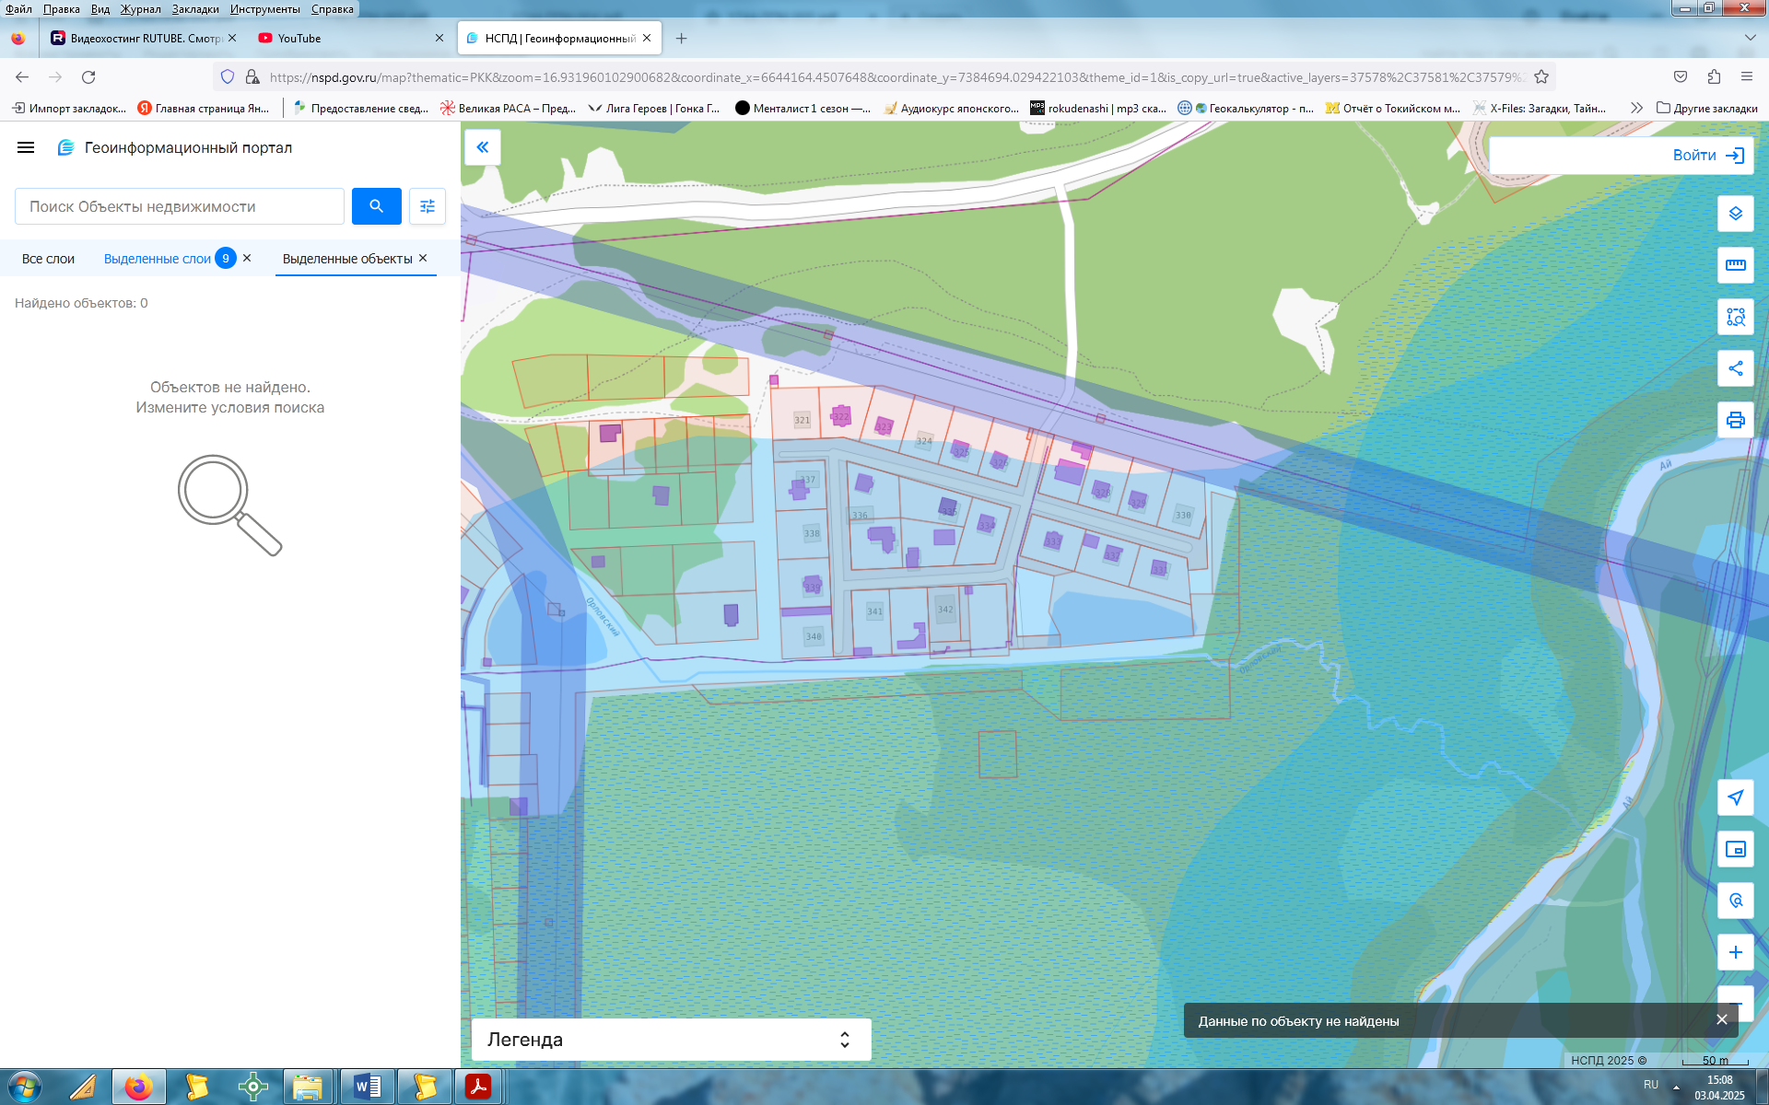

Документация по планировке территории состоит из следующих разделов:

I. Основная часть
II. Материалы по обоснованию проекта межевания
Изм.
Лист
№ докум.
Подпись
Дата
Лист
7
002/25-ПМТ

2. ХАРАКТЕРИСТИКА ТЕРРИТОРИИ, НА КОТОРОЙ ОСУЩЕСТВЛЯЕТСЯ МЕЖЕВАНИЕ

Рассматриваемая территория расположена: Челябинская обл., г. Златоуст, кв. Орловский.
Территория, в отношении которой подготавливается проект межевания (см. Чертеж межевания территории, Схему расположения планировочного элемента, лист.44-48):

Таблица № 1
№  п/п | Имя  точки | X, м | Y, м | Угол  поворота | Дирекцион.  угол |  | S, м
1 | 6210 | 601964.55 | 2213815.53 | 274° 47,9'
 |  |  |  |  | 93° 4,8' | ЮВ: 86° 55,2' | 101.08
2 | 6211 | 601959.12 | 2213916.46 | 194° 30,3'
 |  |  |  |  | 107° 35,1' | ЮВ: 72° 24,9' | 257.84
3 | 6212 | 601881.22 | 2214162.25 | 251° 22,3'
 |  |  |  |  | 178° 57,4' | ЮВ: 1° 2,6' | 140.57
4 | 6215 | 601740.67 | 2214164.81 | 269° 10,3'
 |  |  |  |  | 268° 7,7' | ЮЗ: 88° 7,7' | 342.42
5 | 6221 | 601729.48 | 2213822.58 | 270° 9,3'
 |  |  |  |  | 358° 16,9' | СЗ: 1° 43,1' | 235.17
1 | 6210 | 601964.55 | 2213815.53 | 274° 47,9'
Изм.
Лист
№ докум.
Подпись
Дата
Лист
8
002/25-ПМТ

Площадь территории, в отношении которой подготавливается проект межевания, составляет 67786кв.м.
Общий периметр территории, в отношении которой подготавливается проект межевания: 1077,08м.
Метод определения координат – аналитический.
Точность определения координат – 0,1 м.

Границами проектирования являются:
- с северо-востока – граница охранной зоны сооружения - линия электропередач-110 кВ 2-цепная Златоуст-Новый Златоуст;
- с востока – земельные участки Городских лесов;
- с юга и юго-запада – земельные участки Городских лесов;
- с запада – автодорога, с твёрдым покрытием (грунт, осыпка), не общего пользования (кв. Орловский в г. Златоуст).

В территории проектирования построены 27 жилых зданий, этажностью 4 этажа, в том числе 1 подземный, здания вспомогательного назначения, временные сооружения, в виде металлических навесов, металлических гаражей, ограждающие сооружения, внутренние проезды, для обеспечения доступа к зданиям и сооружениям, с грунтовым и иным покрытием.
Права оформлены на жилые здания с кадастровым номерами 74:25:0307005:543, 74:25:0307005:191, 74:25:0307005:100, 74:25:0307005:101, 74:25:0307005:169, 74:25:0307005:174, 74:25:0307005:99, 74:25:0307005:110, 74:25:0307005:98, 74:25:0307005:518, 74:25:0307005:175, 74:25:0307005:160, 74:25:0307005:549, 74:25:0307005:522, 74:25:0307005:102, 74:25:0307005:97, 74:25:0307005:135, 74:25:0307005:176, 74:25:0307005:95.
Использование территории (см. графическую часть) осуществляется согласно Правила землепользования и застройки Златоустовского городского округа. Размещение объектов капитального строительства соответствуют действующимПравила землепользования и застройки Златоустовского городского округа. Территория подготовки проекта межевания располагается в зоне Ж-1 — Зона застройки индивидуальными жилыми домами.
Транспортное обслуживание территории осуществляется с главной автомагистрали ост. Интернат - х/объект Орловские торфоразработки. Основные въезды – выезды в границы территории подготовки проекта межевания осуществляются с дороги общего пользования ост. Интернат - х/объект Орловские торфоразработки. С этой автодороги организован проезд с подъездами к территории, в отношении которой подготавливается проект межевания. Второстепенный (внутренний) проезд организован внутри территории проектирования.
Изм.
Лист
№ докум.
Подпись
Дата
Лист
9
002/25-ПМТ

Перепад высот земной поверхности в границах территории подготовки проекта межевания в пределах значений от 425,00 м. до 420,1 м. Рельеф площадки не осложнён искусственными откосами, канавами и т.д. Представляет собой преимущественно ровную площадку образованную в результате строительства и благоустройства территории.
Климат района континентальный, характеризуется холодной, с устойчивыми морозами зимой. Особенности климата связаны с расположением в глубине Евразии, на большом удалении от морей и океанов. На формирование климата существенно влияют Уральские горы.
Температура воздуха. Среднегодовая температура воздуха +0,7о (за последние десять лет минимум составил 0,4о, а максимум 4,0о). Зима холодная и продолжительная. Среднемесячная температура воздуха зимой -11,8о, абсолютный минимум -44о (1979 г). Лето теплое, среднемесячная температура воздуха +15,3о. Абсолютный максимум в 1952 г составил 37,9о. Первые осенние заморозки начинаются с конца августа – начала сентября, последние наблюдаются до июля. Продолжительность безморозного периода 83–108 дней.
Ветровой режим характерен тем, что преобладают ветры западных направлений (рис. 3.1.1). Число дней со штилем за последние десять лет изменялось от 8 до 40 (среднее 24). Среднегодовая скорость ветра 1,9-3,8 м/с. Максимальные порывы достигают в основном 19-30 м/с. В апреле 1980 г был зафиксирован порыв ветра в 40м/с. Расчетная максимальная скорость ветра повторяемостью 1 раз в 10 лет составляет 26 м/с.

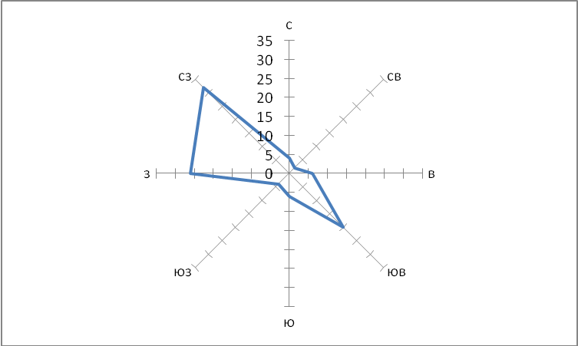

Среднее число дней с грозой достигает 24, а в отдельные годы может достигать и 47 дней. Средняя годовая продолжительность гроз составляет 60–80часов.
Изм.
Лист
№ докум.
Подпись
Дата
Лист
10
002/25-ПМТ

Атмосферные осадки. По степени увлажнения исследуемый район относится к зоне достаточного увлажнения. Распределение осадков в течение года неравномерно, определяется циклонической деятельностью и рельефом местности. В теплый период (апрель–октябрь) выпадает до 75% годовой суммы осадков. Максимум осадков выпадает в июле, минимум – в феврале. В отдельные годы, в зависимости от атмосферной циркуляции, как минимум, так и максимум могут быть сдвинуты на другие месяцы. По данным более чем за столетний период (с 1891 г.) среднегодовое количество осадков равно 704 мм.
Таблица № 2
Сумма осадков, мм (МС Златоуст)
месяц | I | II | III | IV | V | VI | VII | VIII | IX | X | XI | XII | год
 | 33 | 24 | 35 | 42 | 63 | 83 | 112 | 80 | 71 | 68 | 51 | 42 | 704
В холодный период (ноябрь–март) среднее количество осадков составляет 185мм, в теплый период (апрель–октябрь) – 519 мм.
Более половины осадков выпадает в жидком виде (56%), 34% выпадает в виде твердых осадков, остальные 10% приходятся на смешанные осадки. Частое явление для рассматриваемой территории – ливни. В большинстве случаев слой осадков за ливень не превышает 10 мм, ливней со слоем осадков более 10 мм за сезон наблюдается от 4 до 7.
Продолжительность устойчивого снежного покрова 169 дней. Дата появления снежного покрова от 16 октября до 20 ноября. Дата схода снега 13–30 апреля. Снежный покров ко второй половине марта достигает максимума (на ровном незащищенном месте 0,7, а в пониженных местах до 3 и более метров).
Средняя высота снежного покрова 46–50 см.
Максимальная величина отложений гололеда 5 мм зафиксирована в мае 1986 г., изморози – 12 мм в 1995 г.
Изм.
Лист
№ докум.
Подпись
Дата
Лист
11
002/25-ПМТ

В соответствии с ГСН 81-05-02-2007 территория отнесена к III климатической зоне.
Территория входит во II дорожно-климатическую зону (географическая зона лесов с избыточным увлажнением грунтов). По характеру и степени увлажнения относится к 1-ому типу местности (сухие места) – поверхностный сток обеспечен.

В границах территории подготовки проекта межевания расположены земельные участки, состоящие на Едином государственном реестровом учёте:
- земельный участок с кадастровым номером 74:25:0307005:38 площадью 1477 кв.м., расположенный: Челябинская область, г Златоуст, кв-л Орловский, участки с № 321 по № 362, с видом разрешённого использования для строительства индивидуальных жилых домов и перепроектирование проекта застройки этой территории;
- земельный участок с кадастровым номером 74:25:0307005:37 площадью 1504кв.м., расположенный: Челябинская область, г Златоуст, кв-л Орловский, участки с № 321 по № 362, с видом разрешённого использования для строительства индивидуальных жилых домов и перепроектирование проекта застройки этой территории;
- земельный участок с кадастровым номером 74:25:0307005:36 площадью 1504кв.м., расположенный: Челябинская область, г Златоуст, кв-л Орловский, участки с № 321 по № 362, с видом разрешённого использования для строительства индивидуальных жилых домов и перепроектирование проекта застройки этой территории;
- земельный участок с кадастровым номером 74:25:0307005:35 площадью 1499 кв.м., расположенный: Челябинская область, г Златоуст, кв-л Орловский, № 323, с видом разрешённого использования для строительства индивидуальных жилых домов и перепроектирование проекта застройки этой территории;
- земельный участок с кадастровым номером 74:25:0307005:34 площадью 1505 кв.м., расположенный: Челябинская область, г. Златоуст, кв. Орловский, участок № 322, с видом разрешённого использования для строительства индивидуальных жилых домов и перепроектирование проекта застройки этой территории;
- земельный участок с кадастровым номером 74:25:0307005:33 площадью 1506 кв.м., расположенный: Челябинская область, г Златоуст, кв-л Орловский, участки с № 321 по № 362, с видом разрешённого использования для строительстваиндивидуальных жилых домов и перепроектирование проекта застройки этой территории;
Изм.
Лист
№ докум.
Подпись
Дата
Лист
12
002/25-ПМТ

- земельный участок с кадастровым номером 74:25:0307005:511 площадью 59 кв.м., расположенный: Челябинская область, г Златоуст, кв-л Орловский, участки с № 321 по № 362, с видом разрешённого использования размещение гаража для собственных нужд;
- земельный участок с кадастровым номером 74:25:0307005:43 площадью 1520кв.м., расположенный: Челябинская область, г Златоуст, кв-л Орловский, участки с № 321 по № 362, с видом разрешённого использования для строительства индивидуальных жилых домов и перепроектирование проекта застройки этой территории;
- земельный участок с кадастровым номером 74:25:0307005:44 площадью 1520 кв.м., расположенный: Челябинская область, г Златоуст, кв-л Орловский, участки с № 321 по № 362, с видом разрешённого использования для строительства индивидуальных жилых домов и перепроектирование проекта застройки этой территории;
- земельный участок с кадастровым номером 74:25:0307005:45 площадью 1520 кв.м., расположенный: Челябинская область, г Златоуст, кв-л Орловский, участки с № 321 по № 362, с видом разрешённого использования для индивидуального жилищного строительства;
- земельный участок с кадастровым номером 74:25:0307005:46 площадью 1573 кв.м., расположенный: Российская Федерация, Челябинская область, Златоустовский городской округ, г. Златоуст, кв. Орловский, 334, с видом разрешённого использования для строительства индивидуальных жилых домов и перепроектирование проекта застройки этой территории;
- земельный участок с кадастровым номером 74:25:0307005:52 площадью 1512кв.м., расположенный: Челябинская область, г Златоуст, кв-л Орловский, участки с № 321 по № 362, с видом разрешённого использования для строительства индивидуальных жилых домов и перепроектирование проекта застройки этой территории;
- земельный участок с кадастровым номером 74:25:0307005:53 площадью 1512кв.м., расположенный: Челябинская область, г Златоуст, кв-л Орловский, участки с № 321 по № 362, с видом разрешённого использования для строительства индивидуальных жилых домов и перепроектирование проекта застройки этой территории;
- земельный участок с кадастровым номером 74:25:0307005:544 площадью 1058 кв.м., расположенный: Российская Федерация, Челябинская область, городской округ Златоустовский, город Златоуст, квартал Орловский, земельный участок 342, с видом разрешённого использования для строительства индивидуальных жилых домов и перепроектирование проекта застройки этой территории;
Изм.
Лист
№ докум.
Подпись
Дата
Лист
13
002/25-ПМТ

- земельный участок с кадастровым номером 74:25:0307005:545 площадью 1978кв.м., расположенный: Российская Федерация, Челябинская область, городской округ Златоустовский, город Златоуст, квартал Орловский, земельный участок 343, с видом разрешённого использования для строительства индивидуальных жилых домов и перепроектирование проекта застройки этой территории;
- земельный участок с кадастровым номером 74:25:0307005:47 площадью 1570 кв.м., расположенный: Челябинская область, г Златоуст, кв-л Орловский, участки с № 321 по № 362, с видом разрешённого использования для строительства индивидуальных жилых домов и перепроектирование проекта застройки этой территории;
- земельный участок с кадастровым номером 74:25:0307005:167 площадью 1560 кв.м., расположенный: Российская Федерация, Челябинская область, городской округ Златоустовский, город Златоуст, квартал Орловский, земельный участок 337, с видом разрешённого использования - отдельно стоящие жилые дома усадебного типа на одну семью;
- земельный участок с кадастровым номером 74:25:0307005:48 площадью 1535кв.м., расположенный: Челябинская область, г Златоуст, кв-л Орловский, участки с № 321 по № 362, с видом разрешённого использования для строительства индивидуальных жилых домов и перепроектирование проекта застройки этой территории;
- земельный участок с кадастровым номером 74:25:0307005:50 площадью 1540 кв.м., расположенный: Российская Федерация, Челябинская область, городской округ Златоустовский, город Златоуст, квартал Орловский, земельный участок 338, с видом разрешённого использования для индивидуального жилищного строительства;
- земельный участок с кадастровым номером 74:25:0307005:51 площадью 1563кв.м., расположенный: Челябинская область, г Златоуст, кв-л Орловский, участки с № 321 по № 362, с видом разрешённого использования для строительства индивидуальных жилых домов и перепроектирование проекта застройки этой территории;
- земельный участок с кадастровым номером 74:25:0307005:56 площадью 1496 кв.м., расположенный: Челябинская область, Златоустовский городской округ, г. Златоуст, кв-л Орловский, №344, с видом разрешённого использования для строительства индивидуальных жилых домов и перепроектирование проекта застройки этой территории;
Изм.
Лист
№ докум.
Подпись
Дата
Лист
14
002/25-ПМТ

- земельный участок с кадастровым номером 74:25:0307005:57 площадью 1496кв.м., расположенный: Челябинская область, г Златоуст, кв-л Орловский, участки с № 321 по № 362, с видом разрешённого использования для строительства индивидуальных жилых домов и перепроектирование проекта застройки этой территории;
- земельный участок с кадастровым номером 74:25:0307005:58 площадью 1504кв.м., расположенный: Челябинская область, г Златоуст, кв-л Орловский, участки с № 321 по № 362, с видом разрешённого использования для строительства индивидуальных жилых домов и перепроектирование проекта застройки этой территории;
- земельный участок с кадастровым номером 74:25:0307005:42 площадью 1508кв.м., расположенный: Челябинская область, г Златоуст, кв-л Орловский, участки с № 321 по № 362, с видом разрешённого использования для строительства индивидуальных жилых домов и перепроектирование проекта застройки этой территории;
- земельный участок с кадастровым номером 74:25:0307005:41 площадью 1504кв.м., расположенный: Челябинская область, г Златоуст, кв-л Орловский, участки с № 321 по № 362, с видом разрешённого использования для строительства индивидуальных жилых домов и перепроектирование проекта застройки этой территории;
- земельный участок с кадастровым номером 74:25:0307005:40 площадью 1504кв.м., расположенный: Челябинская область, г Златоуст, кв-л Орловский, участки с № 321 по № 362, с видом разрешённого использования для строительства индивидуальных жилых домов и перепроектирование проекта застройки этой территории;
- земельный участок с кадастровым номером 74:25:0307005:39 площадью 1504кв.м., расположенный: Челябинская область, г Златоуст, кв-л Орловский, участки с № 321 по № 362, с видом разрешённого использования для строительства индивидуальных жилых домов и перепроектирование проекта застройки этой территории;
- земельный участок с кадастровым номером 74:25:0307005:63 площадью 17857кв.м., расположенный: Челябинская область, г Златоуст, кв-л Орловский, участки с № 321 по № 362, с видом разрешённого использования для строительства индивидуальных жилых домов и перепроектирование проекта застройки этой территории;
- земельный участок с кадастровым номером 74:25:0307005:180 площадью 13154 кв.м., расположенный: Челябинская область, г Златоуст, кв-л Орловский, участки с № 321 по № 362, с видом разрешённого использования - для организации проезда;
- часть земельного участка с кадастровым номером 74:25:0307005:503 площадью 1631 кв.м., расположенный: Челябинская область, г Златоуст, кв-л Орловский, с видом разрешённого использования - Благоустройство территории;
- часть земельного участка с кадастровым номером 74:25:0307005:504 площадью 1152 кв.м., расположенный: Челябинская область, г Златоуст, кв-л Орловский, с видом разрешённого использования - Благоустройство территории.
Изм.
Лист
№ докум.
Подпись
Дата
Лист
15
002/25-ПМТ

В границах территории подготовки проекта межевания расположены объекты недвижимости, а именно жилые дома и здания вспомогательного использования, состоящие на едином государственном реестровом учёте:
- жилой дом с кадастровым номером 74:25:0307005:543, площадью 353,7 кв.м., этажностью – 4 этажа, в том числе 1 подземный, расположенный: Челябинская область, город Златоуст, квартал Орловский, 326;
- жилой дом с кадастровым номером 74:25:0307005:191, площадью 380,7 кв.м., этажностью – 4 этажа, в том числе 1 подземный, расположенный: Челябинская область, город Златоуст, квартал Орловский, 325;
- жилой дом с кадастровым номером 74:25:0307005:100, площадью 376,8кв.м., этажностью – 4 этажа, в том числе 1 подземный, расположенный: Челябинская область, город Златоуст, квартал Орловский, 323;
- жилой дом с кадастровым номером 74:25:0307005:101, площадью 589,4 кв.м., этажностью – 4 этажа, в том числе 1 подземный, расположенный: Челябинская область, город Златоуст, квартал Орловский, 322;
- нежилое здание с кадастровым номером 74:25:0307005:527, площадью 29,5 кв.м., этажностью – 1 этажа, в том числе 0 подземный, расположенный: Российская Федерация, Челябинская обл, г Златоуст, Орловский кв-л, участок 321 по 362;
- жилой дом с кадастровым номером 74:25:0307005:169, площадью 287кв.м., этажностью – 3 этажа, в том числе 1 подземный, расположенный: Челябинская область, город Златоуст, квартал Орловский, 331а;
- жилой дом с кадастровым номером 74:25:0307005:174, площадью 313кв.м., этажностью – 3 этажа, в том числе - подземный, расположенный: Челябинская область, город Златоуст, квартал Орловский, 333;
- нежилое здание с кадастровым номером 74:25:0307005:178, площадью 181,3кв.м., этажностью – 1 этажа, в том числе0 подземный, расположенный: Челябинская область, город Златоуст, квартал Орловский, 334;
Изм.
Лист
№ докум.
Подпись
Дата
Лист
16
002/25-ПМТ

- нежилое здание с кадастровым номером 74:25:0307005:546, площадью 77,6 кв.м., этажностью – 1 этажа, в том числе 0 подземный, расположенный: Российская Федерация, Челябинская область, город Златоуст, квартал Орловский, участки с № 321 по № 362;
- жилой дом с кадастровым номером 74:25:0307005:536, площадью 174,6кв.м., этажностью – 2 этажа, в том числе 0 подземный, расположенный: Челябинская область, город Златоуст, квартал Орловский, 341;
- нежилое здание с кадастровым номером 74:25:0307005:547, площадью 46,8кв.м., этажностью – 1 этажа, в том числе0 подземный, расположенный: Челябинская область, город Златоуст, квартал Орловский;
- жилой дом с кадастровым номером 74:25:0307005:549, площадью 20,5кв.м., этажностью – 1 этаж, в том числе 0 подземный, расположенный: Челябинская область, город Златоуст, квартал Орловский, 343;
- жилой дом с кадастровым номером 74:25:0307005:99, площадью 387,3кв.м., этажностью – 4 этажа, в том числе 1 подземный, расположенный: Челябинская область, город Златоуст, квартал Орловский, 335;
- жилой дом с кадастровым номером 74:25:0307005:160, площадью 197,4кв.м., этажностью – 1 этаж, в том числе 0 подземный, расположенный: Челябинская область, город Златоуст, квартал Орловский, 337;
- жилой дом с кадастровым номером 74:25:0307005:175, площадью 152,6кв.м., этажностью – 2 этажа, в том числе 0 подземный, расположенный: Челябинская область, город Златоуст, квартал Орловский, 338;
- жилой дом с кадастровым номером 74:25:0307005:518, площадью 161 кв.м., этажностью – 1 этаж, в том числе 0 подземный, расположенный: Челябинская область, город Златоуст, квартал Орловский, д. 338, строение 1;
- жилой дом с кадастровым номером 74:25:0307005:98, площадью 400,9кв.м., этажностью – 4 этажа, в том числе 1 подземный, расположенный: Челябинская область, город Златоуст, квартал Орловский, 339;
- жилой дом с кадастровым номером 74:25:0307005:135, площадью 415,9кв.м., этажностью – 4 этажа, в том числе 1 подземный, расположенный: Челябинская область, город Златоуст, квартал Орловский, 344;
- жилой дом с кадастровым номером 74:25:0307005:176, площадью 250,3кв.м., этажностью – 3 этажа, в том числе 1 подземный, расположенный: Челябинская область, город Златоуст, квартал Орловский, 345;
- нежилое здание с кадастровым номером 74:25:0307005:177, площадью 81,9кв.м., этажностью – 1 этаж, в том числе 0 подземный, расположенный: Челябинская область, город Златоуст, квартал Орловский, 345;
Изм.
Лист
№ докум.
Подпись
Дата
Лист
17
002/25-ПМТ

- жилой дом с кадастровым номером 74:25:0307005:95, площадью 244кв.м., этажностью – 3 этажа, в том числе 1 подземный, расположенный: Челябинская область, город Златоуст, квартал Орловский, 346;
- жилой дом с кадастровым номером 74:25:0307005:97, площадью 402,9кв.м., этажностью – 4 этажа, в том числе 1 подземный, расположенный: Челябинская область, город Златоуст, квартал Орловский, 329;
- жилой дом с кадастровым номером 74:25:0307005:102, площадью 387,3кв.м., этажностью – 4 этажа, в том числе 1 подземный, расположенный: Челябинская область, город Златоуст, квартал Орловский, 328;
- жилой дом с кадастровым номером 74:25:0307005:522, площадью 421,7кв.м., этажностью – 2 этажа, в том числе 0 подземный, расположенный: Челябинская область, город Златоуст, квартал Орловский, 327;
- нежилое здание с кадастровым номером 74:25:0307005:537, площадью 99,4кв.м., этажностью – 1 этаж, в том числе 0 подземный, расположенный: Челябинская область, город Златоуст, квартал Орловский, 327;
- сооружение, наименование - Газоснабжение жилого дома по адресу: г. Златоуст, кв. Орловский, д.342, с кадастровым номером 74:25:0307005:507, протяжённостью 160 м., расположенное: Российская Федерация, Челябинская область, город Златоуст, кв-л Орловский, д 342;
- сооружение, наименование - Газоснабжение жилого дома по адресу: г. Златоуст, кв. Орловский, д.342, с кадастровым номером 74:25:0307005:512, протяжённостью 79 м., расположенное: Российская Федерация, Челябинская область, город Златоуст, кв-л Орловский, д 342;
- сооружение, наименование - Внешнее электроснабжение 6 кВ с установкой КТПН 6/0,4 кВ, с кадастровым номером 74:25:0000000:17649, протяжённостью 1218 м., расположенное: Российская Федерация, Челябинская область, город Златоуст, кв-л Орловский, д 342.

В целях обеспечения сохранности и создания нормальных условий эксплуатации объектов инженерной, транспортной и иной инфраструктуры, исключения возможности их повреждения устанавливаются охранные зоны таких объектов, а также особые условия использования земельных участков, расположенных в пределах охранных зон, обеспечивающие безопасное функционирование и эксплуатацию указанных объектов.
Землепользование и застройка в охранных зонах указанных объектов регламентируется:
для объектов электросетевого хозяйства – Постановлением Правительства Российской Федерации от 24.02.2009 № 160 «О порядке установления охранных зон объектов электросетевого хозяйства и особых условий использования земельных участков, расположенных в границах таких зон»;
Изм.
Лист
№ докум.
Подпись
Дата
Лист
18
002/25-ПМТ

для газораспределительных сетей – Правилами охраны газораспределительных сетей, утвержденными постановлением Правительства Российской Федерации от 20.11.2000 № 878;
для линий связи – Правилами охраны линий и сооружений связи Российской Федерации, утвержденными Постановлением Правительства Российской Федерации от 09.06.1995 № 578.
для сетей водоотведения – СП 42.13330.2016 «Градостроительство. Планировка и застройка городских и сельских поселений. Актуализированная редакция СНиП 2.07.01-89*»
для сетей водоснабжения - СП 31.13330.2021 «СНиП 2.04.02-84* Водоснабжение. Наружные сети и сооружения» и СП 42.13330.2016 «Градостроительство. Планировка и застройка городских и сельских поселений. Актуализированная редакция СНиП 2.07.01-89*».
для сетей теплоснабжения – СП 42.13330.2016 «Градостроительство. Планировка и застройка городских и сельских поселений. Актуализированная редакция СНиП 2.07.01-89*», СП 124.13330.2012 «Тепловые сети. Актуализированная редакция СНиП 41-02-2003» и Типовых правил охраны коммуникаций тепловых сетей, утвержденных приказом Минстроя Российской Федерации от 17 августа 1992 г. № 197
Охранная зоны объектов электросетевого хозяйства. Охранные зоны устанавливаются:
1) вдоль воздушных линий электропередачи – в виде части поверхности участка земли и воздушного пространства (на высоту, соответствующую высоте опор воздушных линий электропередачи), ограниченной параллельными вертикальными плоскостями, отстоящими по обе стороны линии электропередачи от крайних проводов при неотклоненном их положении на следующем расстоянии:
до 1 кВ – 2 м,
1 - 20 кВ – 10 м (5 - для линий с самонесущими или изолированными проводами, размещенных в границах населенных пунктов),
35 кВ – 15 м,
110 кВ – 20 м,
220 кВ – 25 м,
2) вдоль подземных кабельных линий электропередачи - в виде части поверхности участка земли, расположенного под ней участка недр (на глубину, соответствующую глубине прокладки кабельных линий электропередачи), ограниченной параллельными вертикальными плоскостями, отстоящими по обе стороны линии электропередачи от крайних кабелей на расстоянии 1 метра;
Изм.
Лист
№ докум.
Подпись
Дата
Лист
19
002/25-ПМТ

3) вокруг подстанций – в виде части поверхности участка земли и воздушного пространства (на высоту, соответствующую высоте наивысшей точки подстанции), ограниченной вертикальными плоскостями, отстоящими от всех сторон ограждения подстанции по периметру на расстоянии, указанном в подпункте "а", применительно к высшему классу напряжения подстанции.
Охранная зона газораспределительных сетей. Охранные коридоры формируются:
1) вдоль трасс наружных газопроводов в виде территории, ограниченной условными линиями, проходящими на расстоянии 2 м с каждой стороны от оси для однониточных газопроводов и от осей крайних ниток для многониточных газопроводов;
2) вдоль трасс подземных газопроводов из полиэтиленовых труб при использовании медного провода для обозначения трассы газопровода в виде территории, ограниченной условными линиями, проходящими на расстоянии 3 м от газопровода со стороны провода и 2 м с противоположной стороны;
3) вокруг отдельно стоящих газорегуляторных пунктов в виде территории, ограниченной замкнутой линией, проведенной на расстоянии 10 м от границ этих объектов.
Охранная зона линий и сооружений связи. Для подземных кабельных и для воздушных линий связи и линий радиофикации, расположенных вне населенных пунктов на безлесных участках в виде участков земли вдоль этих линий, определяемых параллельными прямыми, отстоящими от трассы подземного кабеля связи или от крайних проводов воздушных линий связи и линий радиофикации не менее чем на 2 метра с каждой стороны.
Охранная зона сетей водоотведения. Отличают напорную и самотечную канализацию. Соответственно, охранная зона бытовой напорной канализации – 5 метров от трубы до фундамента здания или сооружения, если канализация самотечная, то охранная зона составит – 3 метра. При этом минимальное расстояние от забора или опор контактной сети до канализации составит 3 и 1,5 метра соответственно.
Охранная зона сетей водоснабжения.Охранная зона водопровода – 5 метров от фундамента объекта до сети. Охранная зона от фундамента ограждения предприятий, эстакад, опор контактной сети и связи, железных дорог до водопровода – 3 метра.
Расстояния от бытовой канализации до хозяйственно-питьевого водопровода следует принимать, м:
1) до водопровода из железобетонных и асбестоцентных труб – 5;
2) до водопровода из чугунных труб диаметром до 200 мм – 1.5, диаметром свыше 200 мм – 3;
3) до водопровода из пластиковых труб – 1,5.
Расстояние между сетями канализации и производственного водопровода в зависимости от материала и диаметра труб, а также от номенклатуры и характеристики грунтов должно быть 1,5 м.
Магистральные водоводы, идущие от водозаборных и водопроводных очистных сооружений, с охранной зоной по обе стороны от крайних водоводов: по 10 м в сухих грунтах, не менее 50 м в мокрых грунтах.
Охранная зона тепловых сетей. Охранные зоны тепловых сетей устанавливаются вдоль трасс прокладки тепловых сетей в виде земельных участков шириной, определяемой углом естественного откоса грунта, но не менее 3 метров в каждую сторону, считая от края строительных конструкций тепловых сетей, или от наружной поверхности изолированного теплопровода бесканальной прокладки.
В границах территории подготовки проекта межевания территориирасположены следующие зоны с особыми условиями использования, состоящие на едином государственном реестровом учёте:
- охранная зона с реестровым номером 74:25-6.638«Граница охранной зоны сооружения - линия электропередач-110 кВ 2-цепная Златоуст-Новый Златоуст» содержание ограничений: «Ограничения, установленные "Правилами охраны электрических сетей свыше 1000 вольт", утвержденные постановлением Совета Министров СССР от 26.03.1984г. №255: 11. В охранных зонах электрических сетей без письменного согласия предприятий (организаций), в ведении которых находятся эти сети, запрещается: а) производить строительство, капитальный ремонт, реконструкцию или снос любых зданий и сооружений; б) осуществлять всякого рода горные, погрузочно-разгрузочные, дноуглубительные, землечерпательные, взрывные, мелиоративные работы, производить посадку и вырубку деревьев и кустарников, располагать полевые станы, устраивать загоны для скота, сооружать проволочные ограждения, шпалеры для виноградников и садов, а также производить полив сельскохозяйственных культур; в)осуществлять добычу рыбы, других водных животных и растений придонными орудиями лова, устраивать водопои, производить колку и заготовку льда (в охранных зонах подводных кабельных линий электропередачи); г) совершать проезд машин и механизмов, имеющих общую высоту с грузом или без груза от поверхности дороги более 4,5 метра (в охранных зонах воздушных линий электропередачи); д) производить земляные работы на глубине более 0,3 метра, а на вспахиваемых землях - на глубине более 0,45 метра, а также планировку грунта (в охранных зонах подземных кабельных линий электропередачи). 13. Запрещается производить какие-либо действия, которые могут нарушить нормальную работу электрических сетей, привести к их повреждению или к несчастным случаям, и в частности: а) размещать автозаправочные станции и иные хранилища горюче-смазочных материалов в охранных зонах электрических сетей; б) посторонним лицам находиться на территории и в помещениях электросетевых сооружений, открывать двери и люки электросетевых сооружений, производить переключения и подключения в электрических сетях; в) загромождать подъезды и подходы к объектам электрических сетей; г) набрасывать на провода, опоры и приближать к ним посторонние предметы, а также подниматься на опоры; д) устраивать всякого рода свалки (в охранных зонах электрических сетей и вблизи них); е) складировать корма, удобрения, солому, торф, дрова и другие материалы, разводить огонь (в охранных зонах воздушных линий электропередачи); ж) устраивать спортивные площадки, площадки для игр, стадионы, рынки, остановочные пункты общественного транспорта, стоянки всех видов машин и механизмов, проводить любые мероприятия, связанные с большим скоплением людей, не занятых выполнением разрешенных в установленном порядке работ (в охранных зонах воздушных линий электропередачи); з) запускать воздушные змеи, спортивные модели летательных аппаратов, в том числе неуправляемые (в охранных зонах воздушных линий электропередачи и вблизи них); и) совершать остановки всех видов транспорта, кроме железнодорожного (в охранных зонах воздушных линий электропередачи напряжением 330 киловольт и выше); к) производить работы ударными механизмами, сбрасывать тяжести массой свыше 5 тонн, производить сброс и слив едких и коррозионных веществ и горюче-смазочных материалов (в охранных зонах подземных кабельных линий электропередачи и вблизи них); 31. Предприятия, организации, учреждения и граждане в охранных зонах электрических сетей и вблизи них обязаны выполнять требования работников предприятий (организаций), в ведении которых находятся электрические сети, направленные на обеспечение сохранности электрических сетей и предотвращение несчастных случаев. Предприятия (организации), в ведении которых находятся электрические сети, имеют право приостановить работы, выполняемые другими предприятиями, организациями, учреждениями или гражданами в охранных зонах этих сетей с нарушением требований настоящих Правил»;
Изм.
Лист
№ докум.
Подпись
Дата
Лист
20
002/25-ПМТ

Изм.
Лист
№ докум.
Подпись
Дата
Лист
21
002/25-ПМТ

Изм.
Лист
№ докум.
Подпись
Дата
Лист
22
002/25-ПМТ

- охранная зона с реестровым номером 74:25-6.1682«Зона подтопления, прилегающая к зоне затопления Златоустовского городского округа Челябинской области, прилегающей к р. Ай в нижнем бьефе гидроузла Айского водохранилища, затапливаемая при пропуске гидроузлами паводков 0,5 % обеспеченности» содержание ограничений: «В границах зон затопления, подтопления, в соответствии с законодательством Российской Федерации о градостроительной деятельности отнесенных к зонам с особыми условиями использования территорий, запрещаются: 1) размещение новых населенных пунктов и строительство объектов капитального строительства без обеспечения инженерной защиты таких населенных пунктов и объектов от затопления, подтопления; 2) использование сточных вод в целях регулирования плодородия почв; 3) размещение кладбищ, скотомогильников, объектов размещения отходов производства и потребления, химических, взрывчатых, токсичных, отравляющих и ядовитых веществ, пунктов хранения и захоронения радиоактивных отходов; 4) осуществление авиационных мер по борьбе с вредными организмами».

3. Межевание территории
3.1 Сведения о характеристиках и площади образуемого земельного участка

Образование земельных участков из земель или земельных участков, находящихся в государственной или муниципальной собственности, в том числе возможно в соответствии с утверждённым проектом межевания территории.
Цели и задачи проекта:
- обеспечение устойчивого развития территории Златоустовского городского округа;
- выделение элементов планировочной структуры;
- установление красных линий;
- образование земельных участков из земель, находящихся в государственной или муниципальной собственности;
- уточнение границ и (или) площади земельных участков;
- образование путем раздела, объединения, перераспределения земельных участков или выдела из земельных участков, а также из земель, находящихся в государственной или муниципальной собственности (из неразграниченных земель кадастрового квартала)
Задачей проекта является анализ фактического землепользования, разработка проектных решений по координированию вновь формируемых земельных участков, повышение эффективности использования территории, а также приведение в соответствии с градостроительными номами. Проект межевания территории осуществляется применительно к застроенным и подлежащим застройке территориям, расположенным в границах элементов планировочной структуры.
В настоящем проекте межевания территории предусматривается образование границ земельных участков путем перераспределения земельных участков и земель, находящихся в государственной или муниципальной собственности (неразграниченных земель).
Основной целью разработки проекта изменений в проект межевания территории является:
- образование земельного участка для обеспечения прохода и проезда;
- образование земельного участка путём перераспределения земельного участка с кадастровыми номером 74:25:0307005:63, в том числе за счёт земель, находящихся в государственной или муниципальной собственности (неразграниченных земель);
- образование земельного участка путём перераспределения земельного участка с кадастровыми номером 74:25:0307005:544, в том числе за счёт земель, находящихся в государственной или муниципальной собственности (неразграниченных земель);
- образование земельного участка путём перераспределения земельного участка с кадастровыми номером 74:25:0307005:545, в том числе за счёт земель, находящихся в государственной или муниципальной собственности (неразграниченных земель).

Проектом межевания предусмотрено определение местоположения границ образуемыхземельных участков::ЗУ1,:ЗУ2, :ЗУ3, :ЗУ4.
Проект межевания выполнен в системе координат МСК-74, зона 2.
Изм.
Лист
№ докум.
Подпись
Дата
Лист
23
002/25-ПМТ

В проекте межевания территории границы образуемого земельного участка установлены в соответствии с нормативно-правовыми актами, регулирующими отношения в сфере градостроительной деятельности, в зависимости от функционального назначения территориальной зоны и обеспечения условий эксплуатации объектов недвижимости, включая проезды, проходы к ним.
Изм.
Лист
№ докум.
Подпись
Дата
Лист
24
002/25-ПМТ

По правовому зонированию территории г. Златоуста, в соответствии с Правила землепользования и застройки Златоустовского городского округа, территория подготовки проекта межевания располагается в зоне Ж-1 — Зона застройки индивидуальными жилыми домами.

Согласно Правила землепользования и застройки Златоустовского городского округаобразуемый земельный участок:ЗУ1, с видом разрешённого использования «для организации проезда и прохода»,относятся в к Основным видам разрешённого использования:

Улично-дорожная сеть | 12.0.1
- Размещение объектов улично-дорожной сети: автомобильных дорог, трамвайных путей и пешеходных тротуаров в границах населенных пунктов, пешеходных переходов, бульваров, площадей, проездов, велодорожек и объектов велотранспортной и инженерной инфраструктуры; размещение придорожных стоянок (парковок) транспортных средств в границах городских улиц и дорог, за исключением предусмотренных видами разрешенного использования с кодами 2.7.1, 4.9, 7.2.3, а также некапитальных сооружений, предназначенных для охраны транспортных средств

з
Настоящим проектом межевания территории предлагается установить ширину образуемого земельного участка в соответствии с СП 42.13330.2016. «Свод правил.Градостроительство. Планировка и застройкагородских и сельских поселений»шириной проезжей части для дороги необщего пользования с шириной полосы движения - 4м., с числом полос движения – 2, и ширинойпешеходнойчасти – 2,0 м.
Итого общей шириной земельного участка для организации проезда и прохода равной 10 м.
Образуемый земельный участок:ЗУ1 нарушает границы земельных участков с кадастровыми номерами 74:25:0307005:63 и 74:25:0307005:180. Земельные участки с кадастровыми номерами 74:25:0307005:63 и 74:25:0307005:180 зарегистрированы в Едином государственном реестре объектов недвижимости без сведений о регистрации права собственности на них,либо праве аренды. По функциональному использованию, как образуемый земельный участок:ЗУ1, так и земельные участки с кадастровыми номерами 74:25:0307005:63 и 74:25:0307005:180, идентичны. Следовательно, в целях формирования образуемого земельного участка, необходимо снятие с Единого государственного реестрового учёта земельных участков с кадастровыми номерами 74:25:0307005:63 и 74:25:0307005:180, кроме того данные земельные участки частично накладываются друг на друга.
Параметры разрешённого строительства: в пределах образуемого земельного участка планируется размещение объектов улично-дорожной сети: автомобильных дорог, пешеходных тротуаров, пешеходных переходов, проездов, велодорожек и объектов велотранспортной и инженерной инфраструктуры.
Результат образования земельного участка:ЗУ 1 приведён в таблице № 3, осуществляется образование земельного участка для обеспечения прохода и проезда:
Таблица № 3
Изм.
Лист
№ докум.
Подпись
Дата
Лист
25
002/25-ПМТ

ПРОЕКТ МЕЖЕВАНИЯ ТЕРРИТОРИИ
СВЕДЕНИЯ ОБ ОБРАЗУЕМЫХ ЗЕМЕЛЬНЫХ УЧАСТКАХ
1. Сведения о характерных точках границ образуемого земельного участка |  |  |  |  |  |  |  |  |  |  |  |  |  |  | :ЗУ1 |  |  |  |  |  | :
 |  |  |  |  |  |  |  |  |  |  |  |  |  |  | обозначение земельного участка
Система координат |  |  |  |  |  | МСК-74 |  |  |  |  |  |  |  | Зона № |  |  |  |  |  | Зона 2
Обоз-начение харак-терных точек границ |  |  | Координаты, м |  |  |  | Метод определения координат |  |  | Формулы, примененные для расчета средней квадратической погрешности определения координат характерных точек границ (Mt), с подставленными в такие формулы значениями и итоговые (вычисленные) значения Mt, м |  |  |  |  |  | Описание закрепления точки
 |  |  | X |  | Y
1 |  |  | 2 |  | 3 |  | 4 |  |  | 5 |  |  |  |  |  | 6
н1 |  |  | 601740,97 |  | 2213869,94 |  | —  — |  |  | 0,10  0,10 |  |  |  |  |  | —  —
н2 |  |  | 601794,95 |  | 2213869,05
н3 |  |  | 601804,96 |  | 2213868,84
н4 |  |  | 601897,74 |  | 2213866,58
н5 |  |  | 601896,77 |  | 2213823,27
н6 |  |  | 601906,78 |  | 2213823,03
н7 |  |  | 601907,75 |  | 2213866,33
н8 |  |  | 601907,77 |  | 2213867,58
н9  Изм.  Лист  № докум.  Подпись  Дата  Лист  26  002/25-ПМТ |  |  | 601907,77 |  | 2213872,17
н10 |  |  | 601907,14 |  | 2213878,00
н11 |  |  | 601906,17 |  | 2213883,95
н12 |  |  | 601866,24 |  | 2214014,37
н13 |  |  | 601914,33 |  | 2214029,77
н14 |  |  | 601911,40 |  | 2214039,35
н15 |  |  | 601863,31 |  | 2214023,94
н16 |  |  | 601821,75 |  | 2214159,64
н17 |  |  | 601811,23 |  | 2214159,79
н18 |  |  | 601853,78 |  | 2214020,88
н19 |  |  | 601811,03 |  | 2214008,14
н20 |  |  | 601806,03 |  | 2214006,70
н21 |  |  | 601803,52 |  | 2214005,09
н22 |  |  | 601801,32 |  | 2214002,87
н23 |  |  | 601799,93 |  | 2213999,56
н24 |  |  | 601799,57 |  | 2213995,97
н25 |  |  | 601796,72 |  | 2213879,03
н26 |  |  | 601741,20 |  | 2213879,95
н1 |  |  | 601740,97 |  | 2213869,94
н26 |  |  | 601897,07 |  | 2213876,62
н27 |  |  | 601896,36 |  | 2213881,79
н28 |  |  | 601856,71 |  | 2214011,31
н29 |  |  | 601813,20 |  | 2213997,99
н30 |  |  | 601810,02 |  | 2213996,70
н31 |  |  | 601809,57 |  | 2213995,76
н32 |  |  | 601809,44 |  | 2213994,91
н33 |  |  | 601806,72 |  | 2213878,82
н26 |  |  | 601897,07 |  | 2213876,62
2. Сведения о частях границ образуемого земельного участка |  |  |  |  |  |  |  |  |  |  | :ЗУ1 |  |  |  |  |  | :
 |  |  |  |  |  |  |  |  |  |  | обозначение земельного участка
Обозначение части границ |  |  |  |  | Горизонтальное проложение (S), м |  |  | Описание прохождения части границ
от т. |  |  |  | до т.
1 |  |  |  | 2 | 3 |  |  | 4
н1 |  |  |  | н2 | 53,99 |  |  | —
н2 |  |  |  | н3 | 10,01
н3 |  |  |  | н4 | 92,80
н4 |  |  |  | н5 | 43,33
н5 |  |  |  | н6 | 10,01
н6 |  |  |  | н7 | 43,31
н7 |  |  |  | н8 | 1,24
н8 |  |  |  | н9 | 4,60
н9 |  |  |  | н10 | 5,86
н10 |  |  |  | н11 | 6,03
н11 |  |  |  | н12 | 136,40
н12 |  |  |  | н13 | 50,49
н13 |  |  |  | н14 | 10,01
н14 |  |  |  | н15 | 50,49
н15 |  |  |  | н16 | 141,92
н16 |  |  |  | н17 | 10,52
н17 |  |  |  | н18 | 145,27
н18 |  |  |  | н19 | 44,60
н19 |  |  |  | н20 | 5,21
н20 |  |  |  | н21 | 2,98
н21 |  |  |  | н22 | 3,12
н22  Изм.  Лист  № докум.  Подпись  Дата  Лист  27  002/25-ПМТ |  |  |  | н23 | 3,59
н23 |  |  |  | н24 | 3,60
н24 |  |  |  | н25 | 116,98
н25 |  |  |  | н26 | 55,52
н26 |  |  |  | н1 | 10,01
н26 |  |  |  | н27 | 5,22
н27 |  |  |  | н28 | 135,46
н28 |  |  |  | н29 | 45,50
н29 |  |  |  | н30 | 3,43
н30 |  |  |  | н31 | 1,04
н31 |  |  |  | н32 | 0,87
н32 |  |  |  | н33 | 116,12
н33 |  |  |  | н26 | 90,38
Обозначение земельного участка |  |  |  |  |  |  | :ЗУ1 |  |  |  |  |  | :
№ п/п | Источник образования |  |  |  |  |  |  |  |  |  |  | Сведения о частях земельных участков (земель),  включаемых в образуемый земельный участок
 | Кадастровый номер земельного участка  (учетный номер кадастрового квартала) |  |  |  |  |  |  |  | Площадь  (Р), м² |  |  | Обозначение |  |  |  |  |  |  | Площадь  (Р), м²
1 | 2 |  |  |  |  |  |  |  | 3 |  |  | 4 |  |  |  |  |  |  | 5
- | - |  |  |  |  |  |  |  | - |  |  | - |  |  |  |  |  |  | -
- | - |  |  |  |  |  |  |  | - |  |  | - |  |  |  |  |  |  | -
4. Сведения о характеристиках образуемого земельного участка |  |  |  |  |  |  |  |  |  |  |  |  | :ЗУ1 |  |  |  |  | :
 |  |  |  |  |  |  |  |  |  |  |  |  | обозначение земельного участка
№ п/п |  | Наименование характеристики земельного участка |  |  |  |  |  |  |  | Значение характеристики
1 |  | 2 |  |  |  |  |  |  |  | 3
1 |  | Адрес земельного участка |  |  |  |  |  |  |  | Российская Федерация, Челябинская область, г. Златоуст, кв. Орловский
2 |  | Сведения о местоположении земельного участка в структурированном в соответствии с федеральной информационной адресной системой виде (при отсутствии адреса земельного участка) |  |  |  |  |  |  |  | —
3 |  | Дополнительные сведения о местоположении земельного участка |  |  |  |  |  |  |  | —
4 |  | Категория земель |  |  |  |  |  |  |  | Земли населенных пунктов
5 |  | Вид (виды) разрешенного использования земельного участка |  |  |  |  |  |  |  | Для организации проезда и прохода
5.1. |  | Дополнительные сведения об использовании земельного участка |  |  |  |  |  |  |  | —
6 |  | Реестровый номер границ территориальной зоны или в случае отсутствия такого реестрового номера ее индивидуальное обозначение (вид, тип, номер, индекс) |  |  |  |  |  |  |  | —
7 |  | Площадь земельного участка ± величина предельной погрешности определения (вычисления) площади (Р ± ∆Р), м² |  |  |  |  |  |  |  | 7314 ± 29,93
8 |  | Формулы, примененные для вычисления предельной погрешности определения площади земельного участка, с подставленными в такие формулы значениями и итоговые (вычисленные) значения (∆Р), м² |  |  |  |  |  |  |  | 3,5*0,1*√(7314) = 29,93
9 |  | Предельные минимальный и максимальный размеры земельного участка (Рмин) и (Рмакс), м² |  |  |  |  |  |  |  | —  —
10 |  | Кадастровый или иной государственный учетный номер (инвентарный) объекта недвижимости, расположенного на образуемом земельном участке |  |  |  |  |  |  |  | —
11 |  | Кадастровые номера исходных земельных участков |  |  |  |  |  |  |  | -
12 |  | Условный номер земельного участка |  |  |  |  |  |  |  | :ЗУ1
13 |  | Учетный номер проекта межевания территории |  |  |  |  |  |  |  | 002/25-ПМТ
14 |  | Дополнительные сведения об образовании земельного участка |  |  |  |  |  |  |  | —
15 |  | Сведения о земельных участках (землях общего пользования, территории общего пользования), посредством которых обеспечивается доступ |  |  |  |  |  |  |  | —
16 |  | Иные сведения |  |  |  |  |  |  |  | —

Согласно Правила землепользования и застройки Златоустовского городского округа образуемый земельный участок:ЗУ2, с видом разрешённого использования «Для индивидуального жилищного строительства», относятся в к Основным видам разрешённого использования:

Для индивидуального жилищного строительства | 2.1
- Размещение жилого дома (отдельно стоящего здания количеством надземных этажей не более чем три, высотой не более двадцати метров, которое состоит из комнат и помещений вспомогательного использования, предназначенных для удовлетворения гражданами бытовых и иных нужд, связанных с их проживанием в таком здании, не предназначенного для раздела на самостоятельные объекты недвижимости);
- выращивание сельскохозяйственных культур;
- размещение гаражей для собственных нужд и хозяйственных построек

Результат образования земельного участка:ЗУ2приведён в таблице № 4, образование земельного участка осуществляется путём перераспределения земельного участка с кадастровыми номером 74:25:0307005:37, в том числе за счёт земель, находящихся в государственной или муниципальной собственности (неразграниченных земель):
Таблица № 4
Изм.
Лист
№ докум.
Подпись
Дата
Лист
28
002/25-ПМТ

ПРОЕКТ МЕЖЕВАНИЯ ТЕРРИТОРИИ
СВЕДЕНИЯ ОБ ОБРАЗУЕМЫХ ЗЕМЕЛЬНЫХ УЧАСТКАХ
1. Сведения о характерных точках границ образуемого земельного участка |  |  |  |  |  |  |  |  |  |  |  |  |  |  | :ЗУ2 |  |  |  |  |  | :
 |  |  |  |  |  |  |  |  |  |  |  |  |  |  | обозначение земельного участка
Система координат |  |  |  |  |  | МСК-74 |  |  |  |  |  |  |  | Зона № |  |  |  |  |  | Зона 2
Обоз-начение харак-терных точек границ |  |  | Координаты, м |  |  |  | Метод определения координат |  |  | Формулы, примененные для расчета средней квадратической погрешности определения координат характерных точек границ (Mt), с подставленными в такие формулы значениями и итоговые (вычисленные) значения Mt, м |  |  |  |  |  | Описание закрепления точки
 |  |  | X |  | Y
1 |  |  | 2 |  | 3 |  | 4 |  |  | 5 |  |  |  |  |  | 6
н1  Изм.  Лист  № докум.  Подпись  Дата  Лист  29  002/25-ПМТ |  |  | 601934,12 |  | 2213965,16 |  | — |  |  | 0,10 |  |  |  |  |  | —
н2 |  |  | 601924,74 |  | 2213995,76
н3 |  |  | 601876,47 |  | 2213980,98
н4 |  |  | 601885,84 |  | 2213950,36
н1 |  |  | 601934,12 |  | 2213965,16
2. Сведения о частях границ образуемого земельного участка |  |  |  |  |  |  |  |  |  |  | :ЗУ2 |  |  |  |  |  | :
 |  |  |  |  |  |  |  |  |  |  | обозначение земельного участка
Обозначение части границ |  |  |  |  | Горизонтальное проложение (S), м |  |  | Описание прохождения части границ
от т. |  |  |  | до т.
1 |  |  |  | 2 | 3 |  |  | 4
н1 |  |  |  | н2 | 32,01 |  |  | —
н2 |  |  |  | н3 | 50,49
н3 |  |  |  | н4 | 32,02
н4 |  |  |  | н1 | 50,50
Обозначение земельного участка |  |  |  |  |  |  | :ЗУ2 |  |  |  |  |  | :
№ п/п | Источник образования |  |  |  |  |  |  |  |  |  |  | Сведения о частях земельных участков (земель),  включаемых в образуемый земельный участок
 | Кадастровый номер земельного участка  (учетный номер кадастрового квартала) |  |  |  |  |  |  |  | Площадь  (Р), м² |  |  | Обозначение |  |  |  |  |  |  | Площадь  (Р), м²
1 | 2 |  |  |  |  |  |  |  | 3 |  |  | 4 |  |  |  |  |  |  | 5
1 | 74:25:0307005:37 |  |  |  |  |  |  |  | 1504 |  |  | - |  |  |  |  |  |  | -
- | - |  |  |  |  |  |  |  | - |  |  | - |  |  |  |  |  |  | -
4. Сведения о характеристиках образуемого земельного участка |  |  |  |  |  |  |  |  |  |  |  |  | :ЗУ2 |  |  |  |  | :
 |  |  |  |  |  |  |  |  |  |  |  |  | обозначение земельного участка
№ п/п |  | Наименование характеристики земельного участка |  |  |  |  |  |  |  | Значение характеристики
1 |  | 2 |  |  |  |  |  |  |  | 3
1 |  | Адрес земельного участка |  |  |  |  |  |  |  | Российская Федерация, Челябинская область, г Златоуст, кв-л Орловский, участки с № 321 по № 362
2 |  | Сведения о местоположении земельного участка в структурированном в соответствии с федеральной информационной адресной системой виде (при отсутствии адреса земельного участка) |  |  |  |  |  |  |  | —
3 |  | Дополнительные сведения о местоположении земельного участка |  |  |  |  |  |  |  | —
4 |  | Категория земель |  |  |  |  |  |  |  | Земли населенных пунктов
5 |  | Вид (виды) разрешенного использования земельного участка |  |  |  |  |  |  |  | Для индивидуального жилищного строительства
5.1. |  | Дополнительные сведения об использовании земельного участка |  |  |  |  |  |  |  | —
6 |  | Реестровый номер границ территориальной зоны или в случае отсутствия такого реестрового номера ее индивидуальное обозначение (вид, тип, номер, индекс) |  |  |  |  |  |  |  | —
7 |  | Площадь земельного участка ± величина предельной погрешности определения (вычисления) площади (Р ± ∆Р), м² |  |  |  |  |  |  |  | 1616 ± 14,07
8 |  | Формулы, примененные для вычисления предельной погрешности определения площади земельного участка, с подставленными в такие формулы значениями и итоговые (вычисленные) значения (∆Р), м² |  |  |  |  |  |  |  | 3,5*0,1*√(1616) = 14,07
9 |  | Предельные минимальный и максимальный размеры земельного участка (Рмин) и (Рмакс), м² |  |  |  |  |  |  |  | —  —
10 |  | Кадастровый или иной государственный учетный номер (инвентарный) объекта недвижимости, расположенного на образуемом земельном участке |  |  |  |  |  |  |  | 74:25:0307003:191
11 |  | Кадастровые номера исходных земельных участков |  |  |  |  |  |  |  | 74:25:0307005:37
12 |  | Условный номер земельного участка |  |  |  |  |  |  |  | :ЗУ2
13 |  | Учетный номер проекта межевания территории |  |  |  |  |  |  |  | 002/25-ПМТ
14 |  | Дополнительные сведения об образовании земельного участка |  |  |  |  |  |  |  | —
15 |  | Сведения о земельных участках (землях общего пользования, территории общего пользования), посредством которых обеспечивается доступ |  |  |  |  |  |  |  | —
16 |  | Иные сведения |  |  |  |  |  |  |  | —

Согласно Правила землепользования и застройки Златоустовского городского округа образуемый земельный участок:ЗУ3, с видом разрешённого использования «Для индивидуального жилищного строительства», относятся в к Основным видам разрешённого использования:

Для индивидуального жилищного строительства | 2.1
- Размещение жилого дома (отдельно стоящего здания количеством надземных этажей не более чем три, высотой не более двадцати метров, которое состоит из комнат и помещений вспомогательного использования, предназначенных для удовлетворения гражданами бытовых и иных нужд, связанных с их проживанием в таком здании, не предназначенного для раздела на самостоятельные объекты недвижимости);
- выращивание сельскохозяйственных культур;
- размещение гаражей для собственных нужд и хозяйственных построек

Результат образования земельного участка:ЗУ3приведён в таблице № 5,- образование земельного участка осуществляется путём перераспределения земельного участка с кадастровыми номером 74:25:0307005:544, в том числе за счёт земель, находящихся в государственной или муниципальной собственности (неразграниченных земель);
Таблица № 5
Изм.
Лист
№ докум.
Подпись
Дата
Лист
30
002/25-ПМТ

ПРОЕКТ МЕЖЕВАНИЯ ТЕРРИТОРИИ
СВЕДЕНИЯ ОБ ОБРАЗУЕМЫХ ЗЕМЕЛЬНЫХ УЧАСТКАХ
1. Сведения о характерных точках границ образуемого земельного участка |  |  |  |  |  |  |  |  |  |  |  |  |  |  | :ЗУ3 |  |  |  |  |  | :
 |  |  |  |  |  |  |  |  |  |  |  |  |  |  | обозначение земельного участка
Система координат |  |  |  |  |  | МСК-74 |  |  |  |  |  |  |  | Зона № |  |  |  |  |  | Зона 2
Обоз-начение харак-терных точек границ  Изм.  Лист  № докум.  Подпись  Дата  Лист  31  002/25-ПМТ |  |  | Координаты, м |  |  |  | Метод определения координат |  |  | Формулы, примененные для расчета средней квадратической погрешности определения координат характерных точек границ (Mt), с подставленными в такие формулы значениями и итоговые (вычисленные) значения Mt, м |  |  |  |  |  | Описание закрепления точки
 |  |  | X |  | Y
1 |  |  | 2 |  | 3 |  | 4 |  |  | 5 |  |  |  |  |  | 6
н1 |  |  | 601798,23 |  | 2213940,91 |  | — |  |  | 0,10 |  |  |  |  |  | —
н2 |  |  | 601798,83 |  | 2213965,69
н3 |  |  | 601751,31 |  | 2213966,58
н4 |  |  | 601750,79 |  | 2213942,02
н1 |  |  | 601798,23 |  | 2213940,91
2. Сведения о частях границ образуемого земельного участка |  |  |  |  |  |  |  |  |  |  | :ЗУ3 |  |  |  |  |  | :
 |  |  |  |  |  |  |  |  |  |  | обозначение земельного участка
Обозначение части границ |  |  |  |  | Горизонтальное проложение (S), м |  |  | Описание прохождения части границ
от т. |  |  |  | до т.
1 |  |  |  | 2 | 3 |  |  | 4
н1 |  |  |  | н2 | 24,79 |  |  | —
н2 |  |  |  | н3 | 47,53
н3 |  |  |  | н4 | 24,57
н4 |  |  |  | н1 | 47,45
Обозначение земельного участка |  |  |  |  |  |  | :ЗУ3 |  |  |  |  |  | :
№ п/п | Источник образования |  |  |  |  |  |  |  |  |  |  | Сведения о частях земельных участков (земель),  включаемых в образуемый земельный участок
 | Кадастровый номер земельного участка  (учетный номер кадастрового квартала) |  |  |  |  |  |  |  | Площадь  (Р), м² |  |  | Обозначение |  |  |  |  |  |  | Площадь  (Р), м²
1 | 2 |  |  |  |  |  |  |  | 3 |  |  | 4 |  |  |  |  |  |  | 5
1 | 74:25:0307005:544 |  |  |  |  |  |  |  | 1058 |  |  | - |  |  |  |  |  |  | -
- | - |  |  |  |  |  |  |  | - |  |  | - |  |  |  |  |  |  | -
4. Сведения о характеристиках образуемого земельного участка |  |  |  |  |  |  |  |  |  |  |  |  | :ЗУ3 |  |  |  |  | :
 |  |  |  |  |  |  |  |  |  |  |  |  | обозначение земельного участка
№ п/п |  | Наименование характеристики земельного участка |  |  |  |  |  |  |  | Значение характеристики
1 |  | 2 |  |  |  |  |  |  |  | 3
1 |  | Адрес земельного участка |  |  |  |  |  |  |  | Российская Федерация, Челябинская область, городской округ Златоустовский, город Златоуст, квартал Орловский, земельный участок 342
2 |  | Сведения о местоположении земельного участка в структурированном в соответствии с федеральной информационной адресной системой виде (при отсутствии адреса земельного участка) |  |  |  |  |  |  |  | —
3 |  | Дополнительные сведения о местоположении земельного участка |  |  |  |  |  |  |  | —
4 |  | Категория земель |  |  |  |  |  |  |  | Земли населенных пунктов
5 |  | Вид (виды) разрешенного использования земельного участка |  |  |  |  |  |  |  | Для индивидуального жилищного строительства
5.1. |  | Дополнительные сведения об использовании земельного участка |  |  |  |  |  |  |  | —
6 |  | Реестровый номер границ территориальной зоны или в случае отсутствия такого реестрового номера ее индивидуальное обозначение (вид, тип, номер, индекс) |  |  |  |  |  |  |  | —
7 |  | Площадь земельного участка ± величина предельной погрешности определения (вычисления) площади (Р ± ∆Р), м² |  |  |  |  |  |  |  | 1172 ± 11,98
8 |  | Формулы, примененные для вычисления предельной погрешности определения площади земельного участка, с подставленными в такие формулы значениями и итоговые (вычисленные) значения (∆Р), м² |  |  |  |  |  |  |  | 3,5*0,1*√(1172) = 11,98
9 |  | Предельные минимальный и максимальный размеры земельного участка (Рмин) и (Рмакс), м² |  |  |  |  |  |  |  | —  —
10 |  | Кадастровый или иной государственный учетный номер (инвентарный) объекта недвижимости, расположенного на образуемом земельном участке |  |  |  |  |  |  |  | -
11 |  | Кадастровые номера исходных земельных участков |  |  |  |  |  |  |  | 74:25:0307005:544
12 |  | Условный номер земельного участка |  |  |  |  |  |  |  | :ЗУ3
13 |  | Учетный номер проекта межевания территории |  |  |  |  |  |  |  | 002/25-ПМТ
14 |  | Дополнительные сведения об образовании земельного участка |  |  |  |  |  |  |  | —
15 |  | Сведения о земельных участках (землях общего пользования, территории общего пользования), посредством которых обеспечивается доступ |  |  |  |  |  |  |  | —
16 |  | Иные сведения |  |  |  |  |  |  |  | —

Согласно Правила землепользования и застройки Златоустовского городского округа образуемый земельный участок:ЗУ4, с видом разрешённого использования «Для индивидуального жилищного строительства», относятся в к Основным видам разрешённого использования:

Для индивидуального жилищного строительства | 2.1
- Размещение жилого дома (отдельно стоящего здания количеством надземных этажей не более чем три, высотой не более двадцати метров, которое состоит из комнат и помещений вспомогательного использования, предназначенных для удовлетворения гражданами бытовых и иных нужд, связанных с их проживанием в таком здании, не предназначенного для раздела на самостоятельные объекты недвижимости);
- выращивание сельскохозяйственных культур;
- размещение гаражей для собственных нужд и хозяйственных построек

Результат образования земельного участка:ЗУ4,приведён в таблице № 6, - образование земельного участка осуществляется путём перераспределения земельного участка с кадастровыми номером 74:25:0307005:545, в том числе за счёт земель, находящихся в государственной или муниципальной собственности (неразграниченных земель);
Таблица № 6
Изм.
Лист
№ докум.
Подпись
Дата
Лист
32
002/25-ПМТ

ПРОЕКТ МЕЖЕВАНИЯ ТЕРРИТОРИИ
СВЕДЕНИЯ ОБ ОБРАЗУЕМЫХ ЗЕМЕЛЬНЫХ УЧАСТКАХ
1. Сведения о характерных точках границ образуемого земельного участка |  |  |  |  |  |  |  |  |  |  |  |  |  |  | :ЗУ4 |  |  |  |  |  | :
Изм.  Лист  № докум.  Подпись  Дата  Лист  33  002/25-ПМТ |  |  |  |  |  |  |  |  |  |  |  |  |  |  | обозначение земельного участка
Система координат |  |  |  |  |  | МСК-74 |  |  |  |  |  |  |  | Зона № |  |  |  |  |  | Зона 2
Обоз-начение харак-терных точек границ |  |  | Координаты, м |  |  |  | Метод определения координат |  |  | Формулы, примененные для расчета средней квадратической погрешности определения координат характерных точек границ (Mt), с подставленными в такие формулы значениями и итоговые (вычисленные) значения Mt, м |  |  |  |  |  | Описание закрепления точки
 |  |  | X |  | Y
1 |  |  | 2 |  | 3 |  | 4 |  |  | 5 |  |  |  |  |  | 6
н2 |  |  | 601798,83 |  | 2213965,69 |  | — |  |  | 0,10 |  |  |  |  |  | —
н23 |  |  | 601799,57 |  | 2213995,97
н2 |  |  | 601799,73 |  | 2214002,59
н3 |  |  | 601744,11 |  | 2214003,90
н4 |  |  | 601739,18 |  | 2214003,98
н5 |  |  | 601738,66 |  | 2213973,97
н6 |  |  | 601743,40 |  | 2213973,90
н7 |  |  | 601751,46 |  | 2213973,71
н3 |  |  | 601751,31 |  | 2213966,58
н2 |  |  | 601798,83 |  | 2213965,69
2. Сведения о частях границ образуемого земельного участка |  |  |  |  |  |  |  |  |  |  | :ЗУ4 |  |  |  |  |  | :
 |  |  |  |  |  |  |  |  |  |  | обозначение земельного участка
Обозначение части границ |  |  |  |  | Горизонтальное проложение (S), м |  |  | Описание прохождения части границ
от т. |  |  |  | до т.
1 |  |  |  | 2 | 3 |  |  | 4
н2 |  |  |  | н23 | 30,29 |  |  | —
н23 |  |  |  | н2 | 6,62
н2 |  |  |  | н3 | 55,64
н3 |  |  |  | н4 | 4,93
н4 |  |  |  | н5 | 30,01
н5 |  |  |  | н6 | 4,74
н6 |  |  |  | н7 | 8,06
н7 |  |  |  | н3 | 7,13
н3 |  |  |  | н2 | 47,53
Обозначение земельного участка |  |  |  |  |  |  | :ЗУ4 |  |  |  |  |  | :
№ п/п | Источник образования |  |  |  |  |  |  |  |  |  |  | Сведения о частях земельных участков (земель),  включаемых в образуемый земельный участок
 | Кадастровый номер земельного участка  (учетный номер кадастрового квартала) |  |  |  |  |  |  |  | Площадь  (Р), м² |  |  | Обозначение |  |  |  |  |  |  | Площадь  (Р), м²
1 | 2 |  |  |  |  |  |  |  | 3 |  |  | 4 |  |  |  |  |  |  | 5
1 | 74:25:0307005:545 |  |  |  |  |  |  |  | 1978 |  |  | - |  |  |  |  |  |  | -
- | - |  |  |  |  |  |  |  | - |  |  | - |  |  |  |  |  |  | -
4. Сведения о характеристиках образуемого земельного участка |  |  |  |  |  |  |  |  |  |  |  |  | :ЗУ4 |  |  |  |  | :
 |  |  |  |  |  |  |  |  |  |  |  |  | обозначение земельного участка
№ п/п |  | Наименование характеристики земельного участка |  |  |  |  |  |  |  | Значение характеристики
1 |  | 2 |  |  |  |  |  |  |  | 3
1 |  | Адрес земельного участка |  |  |  |  |  |  |  | Российская Федерация, Челябинская область, городской округ Златоустовский, город Златоуст, квартал Орловский, земельный участок 343
2 |  | Сведения о местоположении земельного участка в структурированном в соответствии с федеральной информационной адресной системой виде (при отсутствии адреса земельного участка) |  |  |  |  |  |  |  | —
3 |  | Дополнительные сведения о местоположении земельного участка |  |  |  |  |  |  |  | —
4 |  | Категория земель |  |  |  |  |  |  |  | Земли населенных пунктов
5 |  | Вид (виды) разрешенного использования земельного участка |  |  |  |  |  |  |  | Для индивидуального жилищного строительства
5.1. |  | Дополнительные сведения об использовании земельного участка |  |  |  |  |  |  |  | —
6 |  | Реестровый номер границ территориальной зоны или в случае отсутствия такого реестрового номера ее индивидуальное обозначение (вид, тип, номер, индекс) |  |  |  |  |  |  |  | —
7 |  | Площадь земельного участка ± величина предельной погрешности определения (вычисления) площади (Р ± ∆Р), м² |  |  |  |  |  |  |  | 2148 ± 16,22
8 |  | Формулы, примененные для вычисления предельной погрешности определения площади земельного участка, с подставленными в такие формулы значениями и итоговые (вычисленные) значения (∆Р), м² |  |  |  |  |  |  |  | 3,5*0,1*√(2148) = 16,22
9 |  | Предельные минимальный и максимальный размеры земельного участка (Рмин) и (Рмакс), м² |  |  |  |  |  |  |  | —  —
10 |  | Кадастровый или иной государственный учетный номер (инвентарный) объекта недвижимости, расположенного на образуемом земельном участке |  |  |  |  |  |  |  | 74:25:0307005:549
11 |  | Кадастровые номера исходных земельных участков |  |  |  |  |  |  |  | 74:25:0307005:545
12 |  | Условный номер земельного участка |  |  |  |  |  |  |  | :ЗУ4
13 |  | Учетный номер проекта межевания территории |  |  |  |  |  |  |  | 002/25-ПМТ
14 |  | Дополнительные сведения об образовании земельного участка |  |  |  |  |  |  |  | —
15 |  | Сведения о земельных участках (землях общего пользования, территории общего пользования), посредством которых обеспечивается доступ |  |  |  |  |  |  |  | —
16 |  | Иные сведения |  |  |  |  |  |  |  | —
Изм.
Лист
№ докум.
Подпись
Дата
Лист
34
002/25-ПМТ

При разработке проекта межевания устанавливаются и (или) уточняются сервитуты, публичные сервитуты.Установление сервитута осуществляется по соглашению сторон. Установление публичного сервитута осуществляется с учетом результатов общественных слушаний.
Публичные сервитуты- землепользователи обязаны обеспечить: безвозмездное и беспрепятственное использование объектов общего пользования (пешеходные и автомобильные дороги, объекты инженерной инфраструктуры); возможность размещения межевых и геодезических знаков и подъездов к ним; возможность доступа на участок представителей соответствующих служб для ремонта объектов инфраструктуры и других целей. На момент подготовки документации по проекту межевания территории установленных публичных сервитутов на образуемых земельных участках нет. Согласно п. 2 ст. 23 Земельного кодекса Российской Федерации, публичный сервитут может быть установлен нормативным правовым актом органа местного самоуправления в случаях, если это необходимо для обеспечения интересов местного самоуправления или местного населения, без изъятия земельных участков. При этом требования к содержанию акта об установлении публичного сервитута, перечню обязательных к отражению в нем сведений, законодательством не определены. При необходимости обременения формируемых земельных участков, планируемых для предоставления физическим и юридическим лицам для строительства, в интересах местного самоуправления или местного населения после их формирования и постановки на государственный кадастровый учет, в проекте межевания территории целесообразно определять планируемые границы зон действия публичных сервитутов, с тем, чтобы впоследствии устанавливать их специальными нормативными правовыми актами органов местного самоуправления.
На момент подготовки проекта межевания территории установления публичного сервитута на образуемых земельных участках не требуется.

3.2Красные линии. Линии отступа от красных линий в целях определения мест допустимого размещения зданий, строений
Изм.
Лист
№ докум.
Подпись
Дата
Лист
35
002/25-ПМТ

Красные линии — линии, которые обозначают границы территорий общего пользования и подлежат установлению, изменению или отмене в документации по планировке территории. Красные линии отделяют общественные (публичные) территории от земельных участков, застраиваемых частными лицами.
При установлении границ земельных участков были использованы: топографическая съемка, кадастровый план территории, Генеральный план города, карта территориального зонирования. Сведения о предлагаемом выполнении определения местоположения границы образуемых земельных участков, отображены на Чертеже межевания территории.
Красные линии в данном проекте межевания предлагается установить по границам образуемого земельного участка:ЗУ1, в отношении которого осуществляется подготовка проекта межевания.
Ведомость координат поворотных точек красных линий (см. Чертеж красных линий) в таблице № 7:
Таблица № 7

№точки | X | Y
1 | 601 906,78 | 2 213 823,03
2 | 601 907,75 | 2 213 866,33
3 | 601 907,77 | 2 213 867,58
4 | 601 907,77 | 2 213 872,17
5 | 601 907,14 | 2 213 878,00
6 | 601 906,17 | 2 213 883,95
7 | 601 866,24 | 2 214 014,37
8 | 601 914,33 | 2 214 029,77
9 | 601 911,40 | 2 214 039,35
10 | 601 863,31 | 2 214 023,94
11 | 601 821,75 | 2 214 159,64
12 | 601 741,20 | 2 213 879,95
13 | 601 796,72 | 2 213 879,03
14 | 601 799,57 | 2 213 995,97
15 | 601 799,93 | 2 213 999,56
16 | 601 801,32 | 2 214 002,87
17 | 601 803,52 | 2 214 005,09
18 | 601 806,03 | 2 214 006,70
19 | 601 811,03 | 2 214 008,14
20 | 601 853,78 | 2 214 020,88
21 | 601 811,23 | 2 214 159,79
22 | 601 896,77 | 2 213 823,27
23 | 601 897,74 | 2 213 866,58
24 | 601 794,95 | 2 213 869,05
25 | 601 740,97 | 2 213 869,94
26 | 601 897,07 | 2 213 876,62
27 | 601 896,36 | 2 213 881,79
28 | 601 856,71 | 2 214 011,31
29 | 601 813,20 | 2 213 997,99
30 | 601 810,85 | 2 213 997,05
31 | 601 810,02 | 2 213 996,70
32 | 601 809,57 | 2 213 995,76
33 | 601 809,44 | 2 213 994,91
34 | 601 806,72 | 2 213 878,82
26 | 601 897,07 | 2 213 876,62
Изм.
Лист
№ докум.
Подпись
Дата
Лист
36
002/25-ПМТ

Линии отступа от красных линий в целях определения мест допустимого размещения зданий, строений, сооружений в данном проекте межевания предлагается установить по красным линиям, предложенным в Таблице № 7 проекта межевания.

3.3Обоснование принятых решений

Подготовка документации по планировке территории осуществлена на основании документов территориального планирования, правил землепользования и застройки в соответствии с требованиями технических регламентов, нормативов градостроительного проектирования, градостроительных регламентов с учетом границ зон с особыми условиями использования территорий.
Кроме того, в представленном проекте межевания территории отсутствуют чертежи, отображающие границы особо охраняемых природных территорий и границы территорий объектов культурного наследия, так как образуемые земельные участки не располагаются в границах таких зон.Сведения о границах лесничеств, участковых лесничеств, лесных кварталов, лесотаксационных выделов или частей лесотаксационных выделов: в пределах проектируемого земельного участка границы лесничеств, участковых лесничеств, лесных кварталов, лесотаксационных выделов или частей лесотаксационных выделов, отсутствуют.
Изм.
Лист
№ докум.
Подпись
Дата
Лист
37
002/25-ПМТ

Границы проектируемых земельных участков установлены в зависимости от функционального назначения территориальной зоны и обеспечения условий эксплуатации объектов недвижимости.
Кроме того, образуемые земельные участки сформированы в целях обеспечения прав собственников земельных участок, и капитальных строений, расположенных на них, на беспрепятственный доступ к земельным участкам, и капитальным строениям, расположенных на них. Образование земельных участков в предложенных значениях будет являться наиболее предпочтительным способом образования, поскольку соответствует требованиям законодательства РФ, в части ЗУ1, соответствует требованиямо ширине проезда и пешеходных зон при формировании территории для обеспечения проезда и прохода.Разворотно-поворотные площадки для земельного участка :ЗУ1 для автомобильного транспорта не предусмотрены, ввиду наличия сквозного проезда, вдоль сформированных земельных участков.
Возведение объектов капитального строительства не предусматривается.

Технико-экономические показатели
Изм.
Лист
№ докум.
Подпись
Дата
Лист
38
002/25-ПМТ

№ зем. участка межевания | Предельные (минимальные и (или) максимальные) размеры земельных участков, в том числе  их площадь |  |  | Минимальные отступы  от границ земельного участка в целях определения мест допустимого размещения зданий, строений, сооружений, за пределами которых запрещено строительство зданий, строений, сооружений | Предельное количество этажей и(или) предельная высота зданий, строений, сооружений | Максимальный процент застройки в границах земельного участка, определяемый как отношение суммарной площади земельного участка, которая может быть застроена, ко всей площади земельного участка
1 | 2 | 3 | 4 | 5 | 6 | 7
 | Длина, м | Ширина, м | Площадь, м2 или га
:ЗУ1 | не подлежат ограничению | не подлежат ограничению | не подлежат ограничению | - | - | -
:ЗУ2 | не подлежат ограничению | не подлежат ограничению | не подлежат ограничению | от границ соседнего участка -3 м.,  до:  - основного строения – 4м.;  - постройки для содержания скота и птицы -1 м;  - других построек: бани, гаража, сарая и др. – 6 м.  Оокон жилых комнат до стен соседнего дома (за исключением блокированной застройки) и хозяйственных построек (бани, гаража, сарая), расположенных на соседних земельных участках – 6 м.;  от основных строений до отдельно стоящих хозяйственных и прочих строений на участке – 6 м. | количество надземных этажей – до двух с возможным использованием (дополнительно) мансардного этажа, с соблюдением норм освещенности соседнего участка;  - высота от уровня земли:  - до верха плоской кровли не более 9,6 м  - до конька скатной кровли не более 13,6 м  для всех вспомогательных строений:  - высота от уровня земли:  - до верха плоской кровли не более 4 м  - до конька скатной кровли не более 7 м  как исключение: шпили, башни, флагштоки – без ограничения. | 45%
:ЗУ3  Изм.  Лист  № докум.  Подпись  Дата  Лист  39  002/25-ПМТ | не подлежат ограничению | не подлежат ограничению | не подлежат ограничению | от границ соседнего участка -3 м.,  до:  - основного строения – 4м.;  - постройки для содержания скота и птицы -1 м;  - других построек: бани, гаража, сарая и др. – 6 м.  От окон жилых комнат до стен соседнего дома (за исключением блокированной застройки) и хозяйственных построек (бани, гаража, сарая), расположенных на соседних земельных участках – 6 м.;  от основных строений до отдельно стоящих хозяйственных и прочих строений на участке – 6 м. | количество надземных этажей – до двух с возможным использованием (дополнительно) мансардного этажа, с соблюдением норм освещенности соседнего участка;  - высота от уровня земли:  - до верха плоской кровли не более 9,6 м  - до конька скатной кровли не более 13,6 м  для всех вспомогательных строений:  - высота от уровня земли:  - до верха плоской кровли не более 4 м  - до конька скатной кровли не более 7 м  как исключение: шпили, башни, флагштоки – без ограничения. | 45%
:ЗУ4 | не подлежат ограничению | не подлежат ограничению | не подлежат ограничению | от границ соседнего участка -3 м.,  до:  - основного строения – 4м.;  - постройки для содержания скота и птицы -1 м;  - других построек: бани, гаража, сарая и др. – 6 м.  Оокон жилых комнат до стен соседнего дома (за исключением блокированной застройки) и хозяйственных построек (бани, гаража, сарая), расположенных на соседних земельных участках – 6 м.;  от основных строений до отдельно стоящих хозяйственных и прочих строений на участке – 6 м. | количество надземных этажей – до двух с возможным использованием (дополнительно) мансардного этажа, с соблюдением норм освещенности соседнего участка;  - высота от уровня земли:  - до верха плоской кровли не более 9,6 м  - до конька скатной кровли не более 13,6 м  для всех вспомогательных строений:  - высота от уровня земли:  - до верха плоской кровли не более 4 м  - до конька скатной кровли не более 7 м  как исключение: шпили, башни, флагштоки – без ограничения. | 45%

Образуемый земельный участок :ЗУ 1 нарушает границы земельных участков с кадастровыми номерами 74:25:0307005:63 и 74:25:0307005:180, при этом земельные участки с кадастровыми номерами 74:25:0307005:63 и 74:25:0307005:180 зарегистрированы в Едином государственном реестре объектов недвижимости без сведений о регистрации права собственности, либо праве аренды. В связи с этим предпочтительнее обеспечить снятие с единого государственного реестрового учета вышеуказанных земельных участков.
Изм.
Лист
№ докум.
Подпись
Дата
Лист
40
002/25-ПМТ

4. ВЫВОД
Изм.
Лист
№ докум.
Подпись
Дата
Лист
41
002/25-ПМТ

Настоящим проектом межевания выполнено:
1.Образован земельный участок:ЗУ1.
1.1. Сформированы границы:
- земельного участка :ЗУ1 с площадью 7314кв.м. по адресу:Челябинская обл., г. Златоуст, кв. Орловский.
Категория земель: Земли населённых пунктов;
Вид разрешённого использования: для организации проезда и прохода.
2.Образован земельный участок, путём перераспределения земельного участка с кадастровыми номером74:25:0307005:37, в том числе за счёт земель, находящихся в государственной или муниципальной собственности (неразграниченных земель):ЗУ2.
2.1. Сформированыграницы:
- земельного участка :ЗУ2 с площадью 1616кв.м. по адресу: Российская Федерация, Челябинская область, г Златоуст, кв-л Орловский, участки с № 321 по № 362.
Категория земель: Земли населённых пунктов.
Вид разрешённого использования: Для индивидуального жилищного строительства.
3.Образован земельный участок, путём перераспределения земельного участка с кадастровыми номером74:25:0307005:544, в том числе за счёт земель, находящихся в государственной или муниципальной собственности (неразграниченных земель):ЗУ3.
3.1. Сформированы границы:
- земельного участка :ЗУ3 с площадью 1172кв.м. по адресу: Российская Федерация, Челябинская область, городской округ Златоустовский, город Златоуст, квартал Орловский, земельный участок 342.
Категория земель: Земли населённых пунктов.
Вид разрешённого использования: Для индивидуального жилищного строительства.
4.Образован земельный участок, путём перераспределения земельного участка с кадастровыми номером74:25:0307005:545, в том числе за счёт земель, находящихся в государственной или муниципальной собственности (неразграниченных земель):ЗУ4.
4.1. Сформированы границы:
- земельного участка :ЗУ4 с площадью 2148кв.м. по адресу: Российская Федерация, Челябинская область, городской округ Златоустовский, город Златоуст, квартал Орловский, земельный участок 343.
Категория земель: Земли населённых пунктов.
Вид разрешённого использования: Для индивидуального жилищного строительства.
- Снять с единого государственного реестрового учёта земельные участки с кадастровыми номерами 74:25:0307005:63 и 74:25:0307005:180
- Сведения о формируемых земельных участках подлежат внесению в Единый государственный реестр объектов недвижимости.
- Проектом межевания предложены к утверждению красные линии в пределах границы территории, в отношении которой разработан проект межевания, а так же линии отступа от красных линий в целях определения мест допустимого размещения зданий, строений
Изм.
Лист
№ докум.
Подпись
Дата
Лист
42
002/25-ПМТ

- Проект межевания содержит текстовые материалы (пояснительная записка с приложениями), графические материалы (чертеж межевания территории), списки координат поворотных точек границ образуемых и уточняемых земельных участков.
9. Графические материалы выполнены в масштабе 1:1000 и более и включают в себя план использования территории и проект межевания территории, на которых указаны красные линии, границы земельных участков, контуры зданий и сооружений, существующие и проектируемые территории общего пользования, рекомендуемые публичные сервитуты.
10. Материалы изготовлены в 2 экз, в бумажном виде и электронном виде:
а)пояснительная записка c приложениями в формате .pdf;
б) чертеж межевания территории в формате .pdf и .gif;
в) списки координат поворотных точек границ образуемых земельных участков в формате .doc.

Изм.
Лист
№ докум.
Подпись
Дата
Лист
43
002/25-ПМТ

5. ГРАФИЧЕСКИЕ МАТЕРИАЛЫ

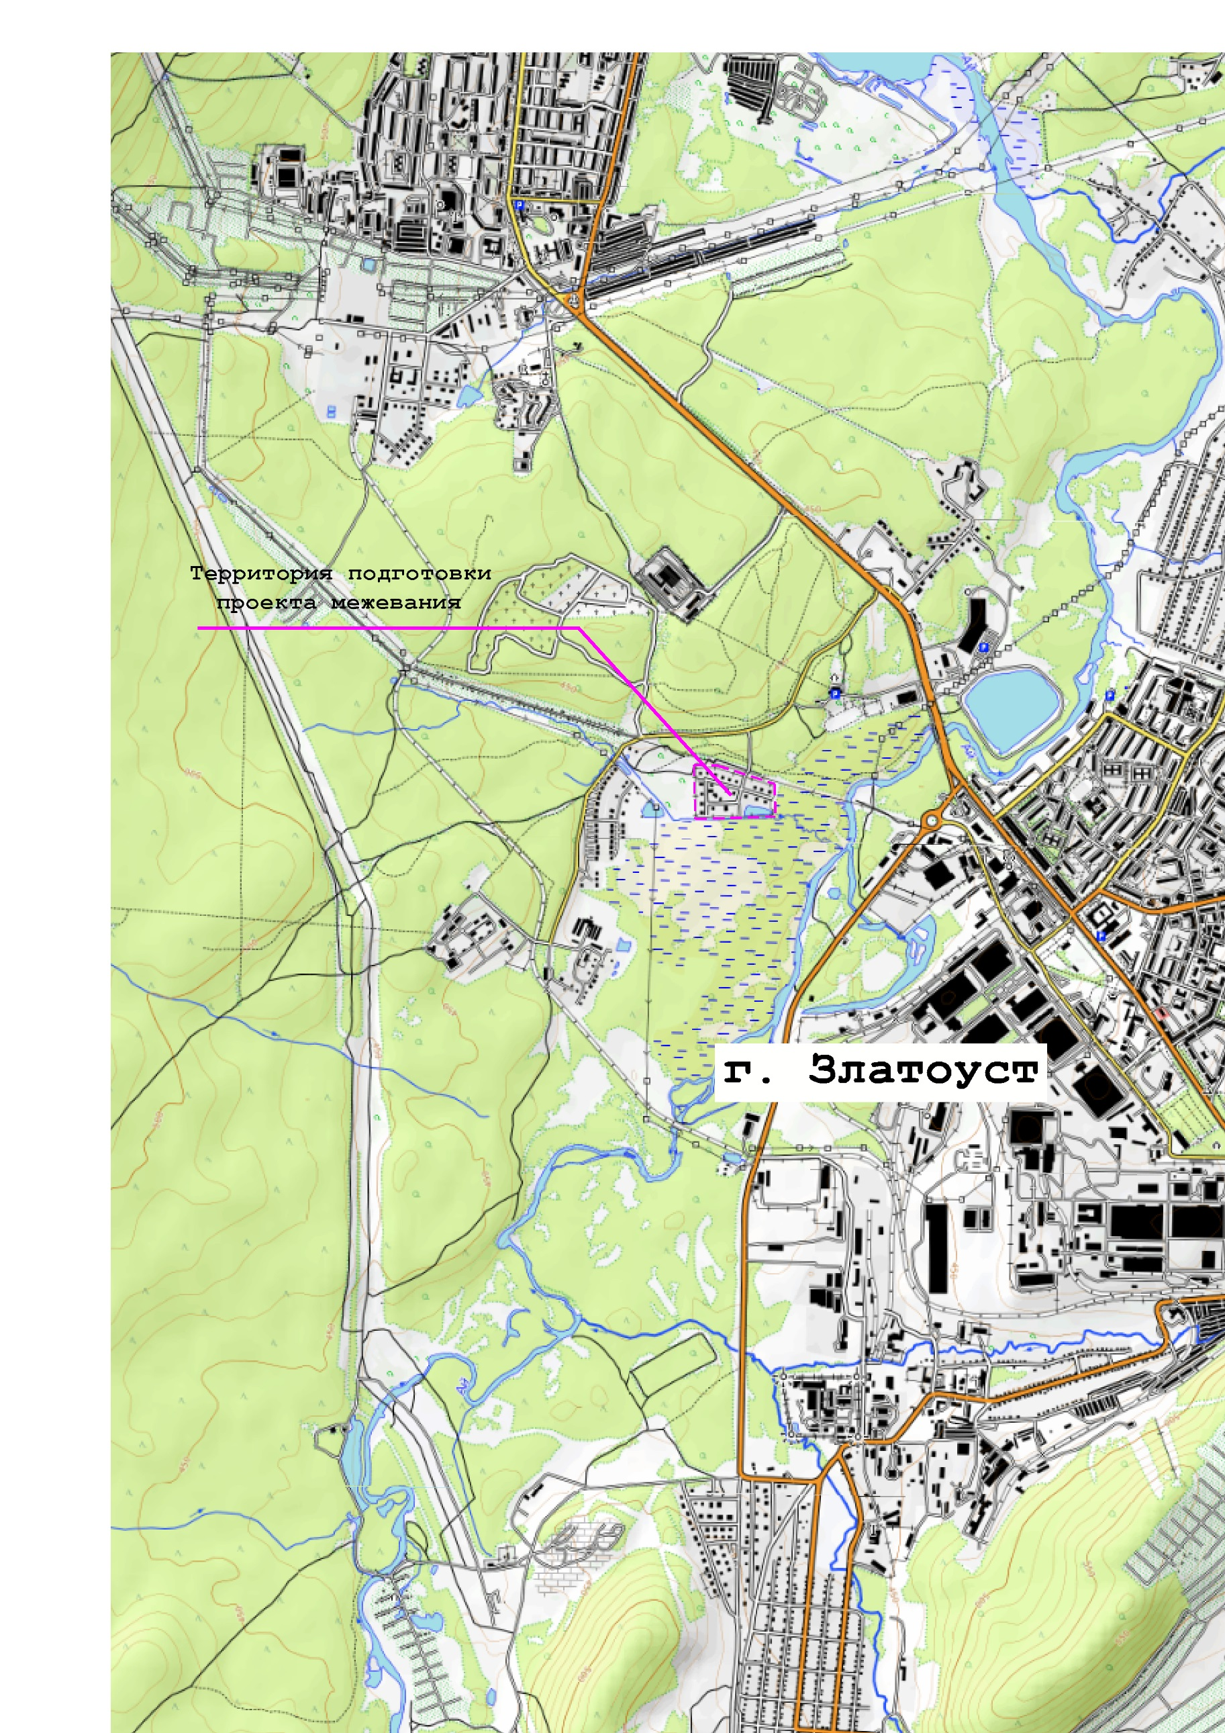
Изм.
Лист
№ документа
Подпись
Дата

Лист
44
002/25-ПМТ

Разраб.
Вязников К.Г.
Провер.

Вязников К.Г.

Челябинская обл., г. Златоуст,
кв. Орловский

Лит.
Листов
1
ИП Вязников К.Г.

Масштаб
Схема расположения планировочного элемента

1:25000

Условные обозначения:
- (пунктирная линия фиолетового цвета) обозначение границы проекта межевания территории

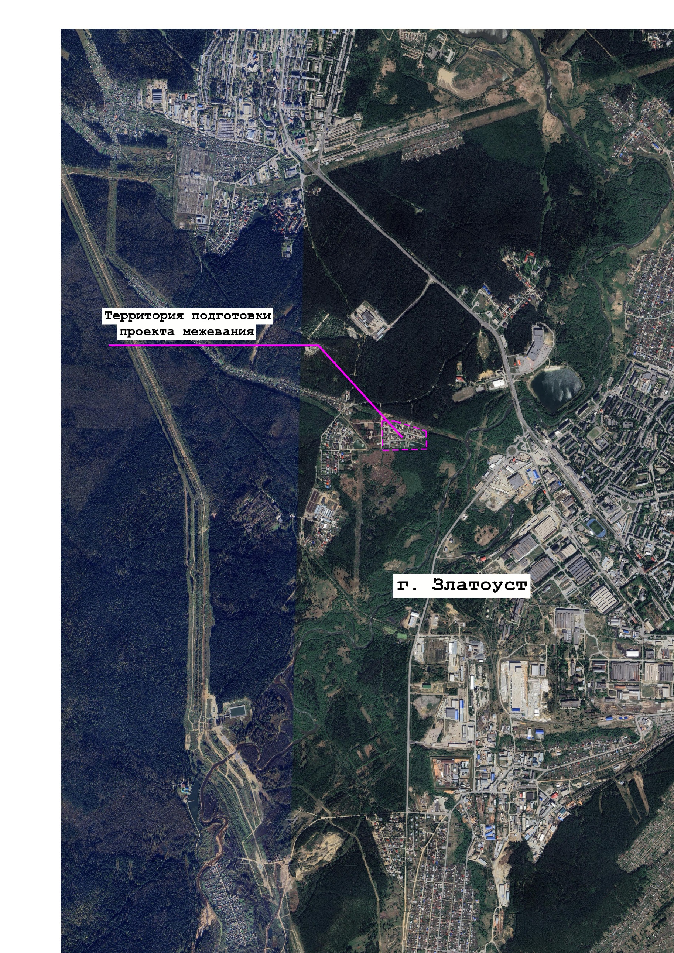
Изм.
Лист
№ документа
Подпись
Дата

Лист
45
002/25-ПМТ

Разраб.
Вязников К.Г.
Провер.

Вязников К.Г.

Челябинская обл., г. Златоуст,
кв. Орловский

Лит.
Листов
2
ИП Вязников К.Г.

Масштаб
Схема расположения планировочного элемента

1:25000

Условные обозначения:
- (пунктирная линия фиолетового цвета) обозначение границы проекта межевания территории

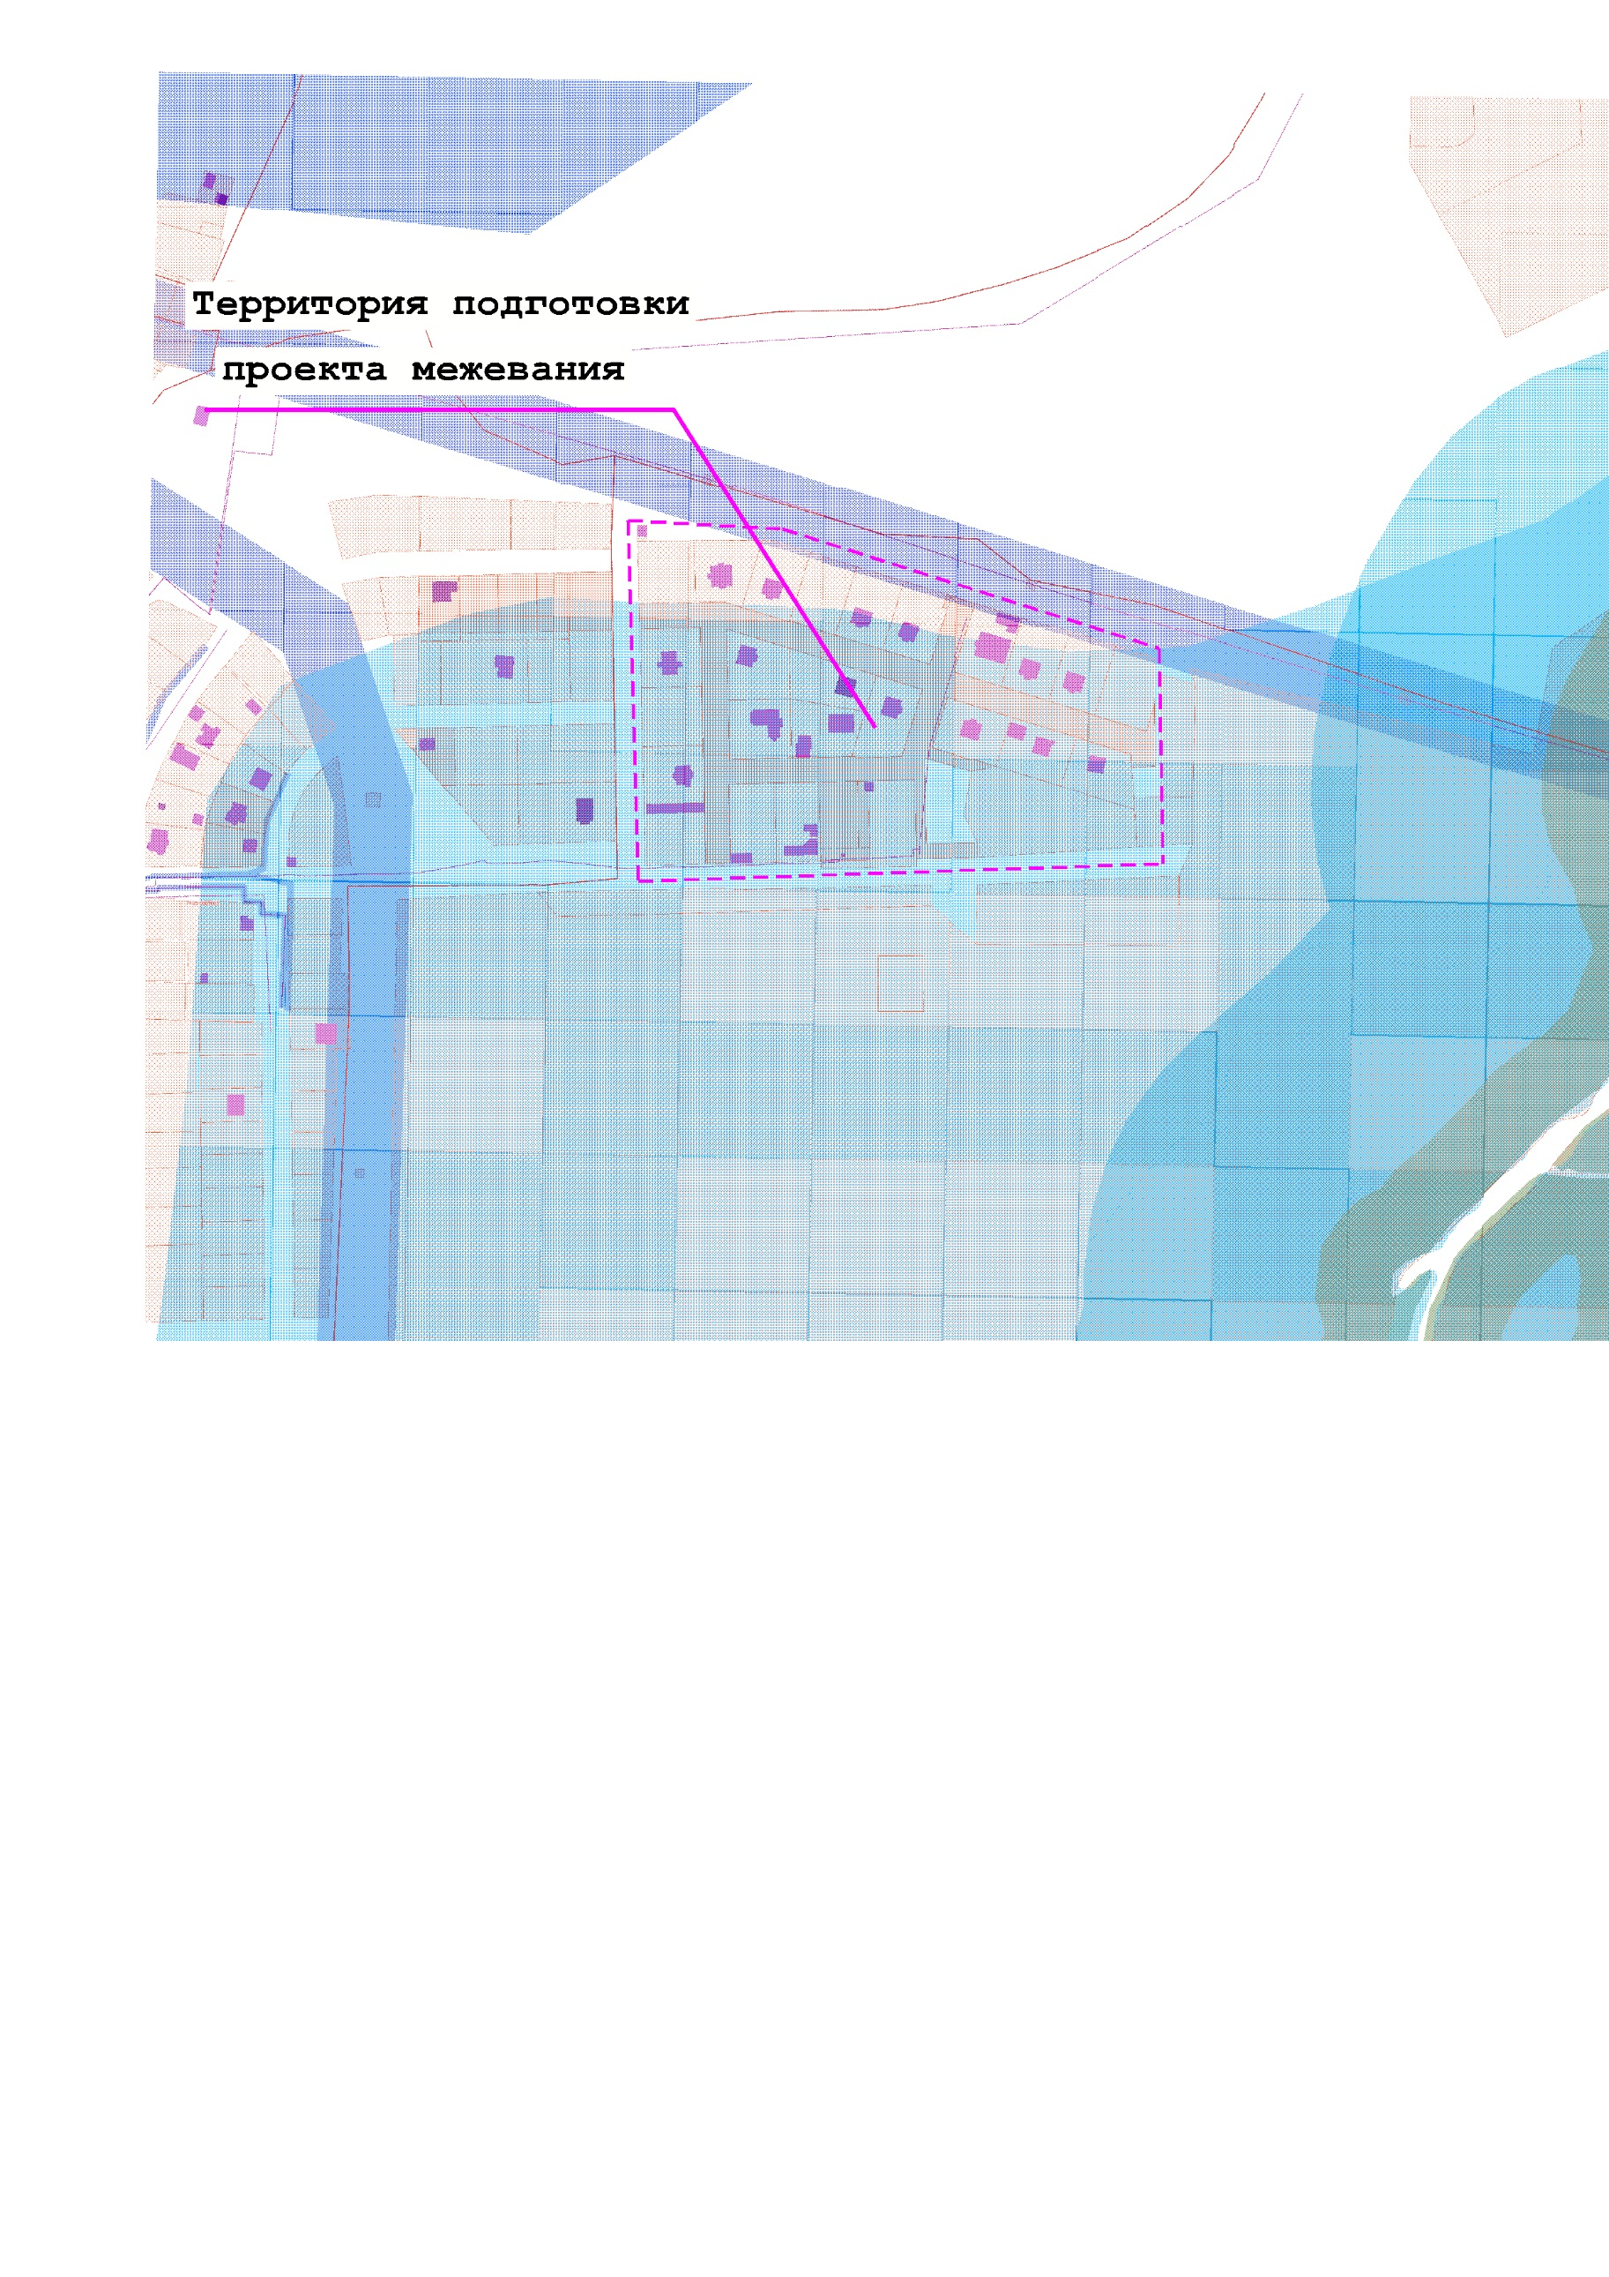
Изм.
Лист
№ документа
Подпись
Дата

Лист
46
002/25-ПМТ

Разраб.
Вязников К.Г.
Провер.

Вязников К.Г.

Челябинская обл., г. Златоуст,
кв. Орловский

Лит.
Листов
3
ИП Вязников К.Г.

Масштаб
Схема расположения планировочного элемента

1:5000

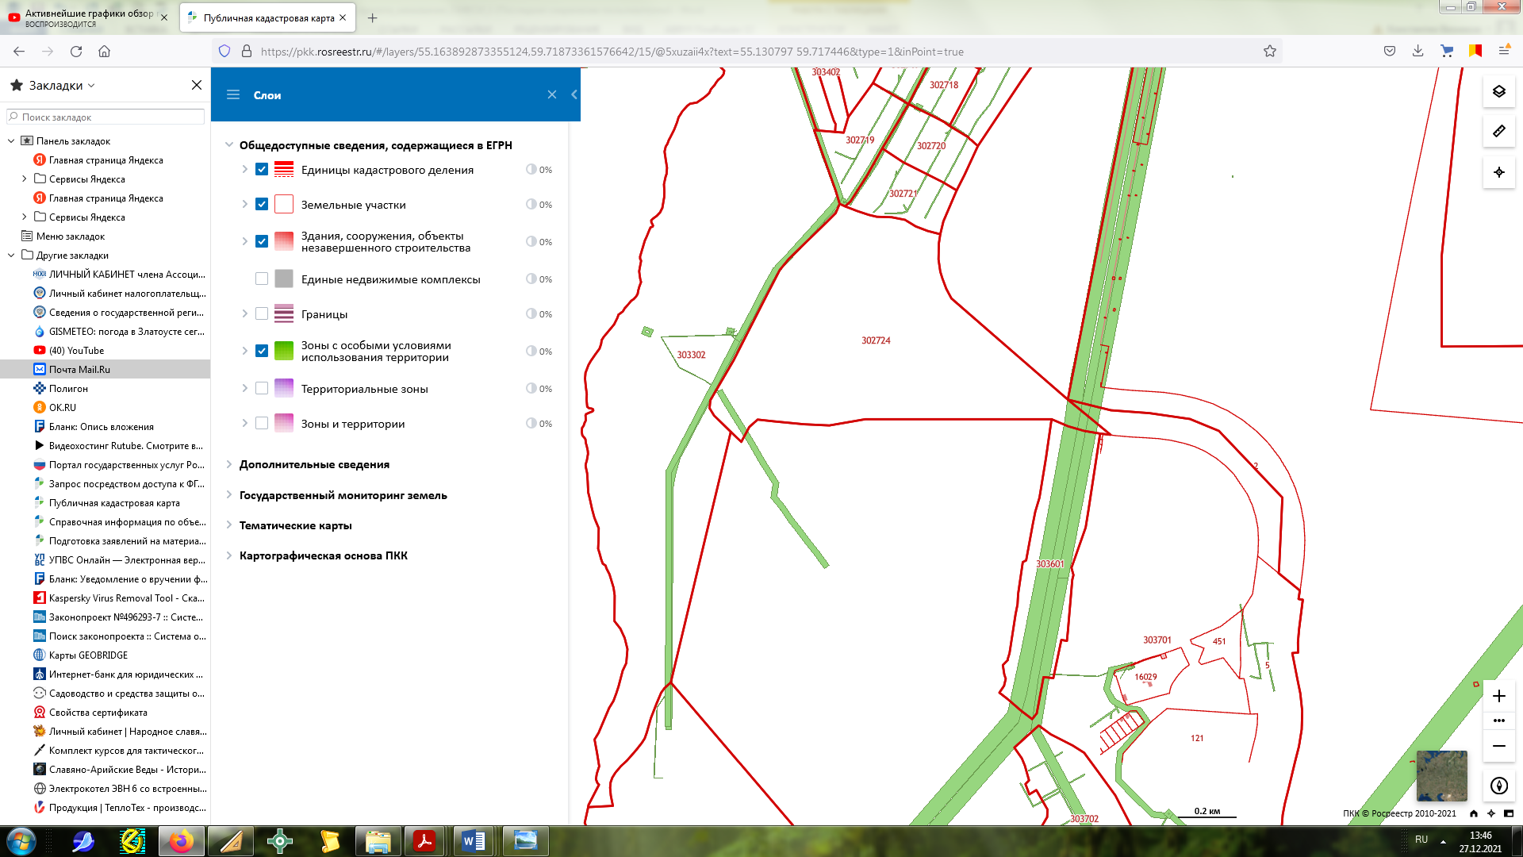

Условные обозначения:
- (пунктирная линия фиолетового цвета) обозначение границы проекта межевания территории

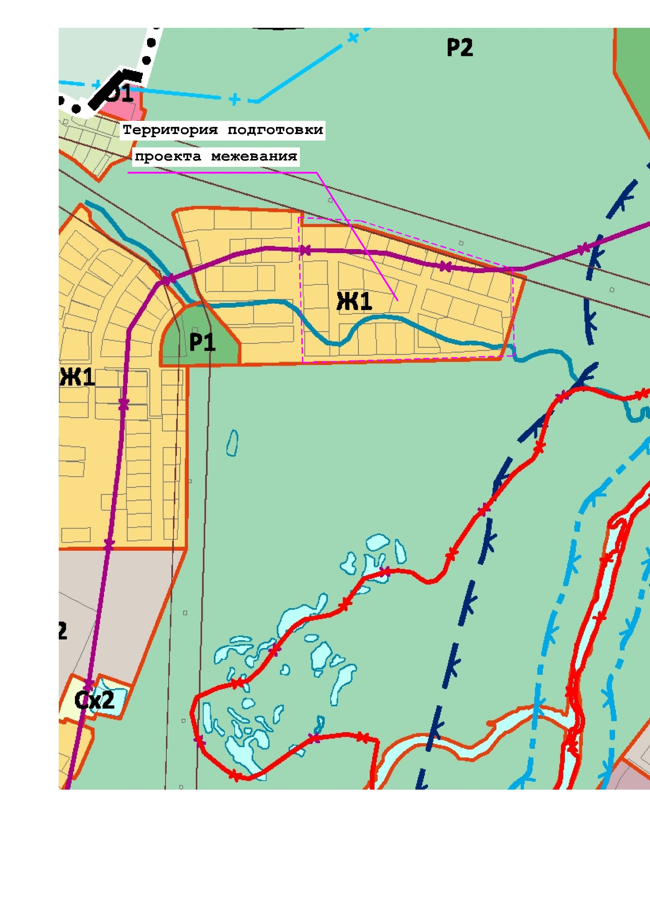
Изм.
Лист
№ документа
Подпись
Дата

Лист
47
002/25-ПМТ

Разраб.
Вязников К.Г.
Провер.

Вязников К.Г.

Челябинская обл., г. Златоуст,
кв. Орловский

Лит.
Листов
4
ИП Вязников К.Г.

Масштаб
Схема расположения планировочного элемента на Карте градостроительного зонирования г. Златоуста

1:5000
Условные обозначения:
- (пунктирная линия фиолетового цвета) обозначение границы проекта межевания территории

Условные обозначения:
- (пунктирная линия фиолетового цвета) обозначение границы проекта межевания территории
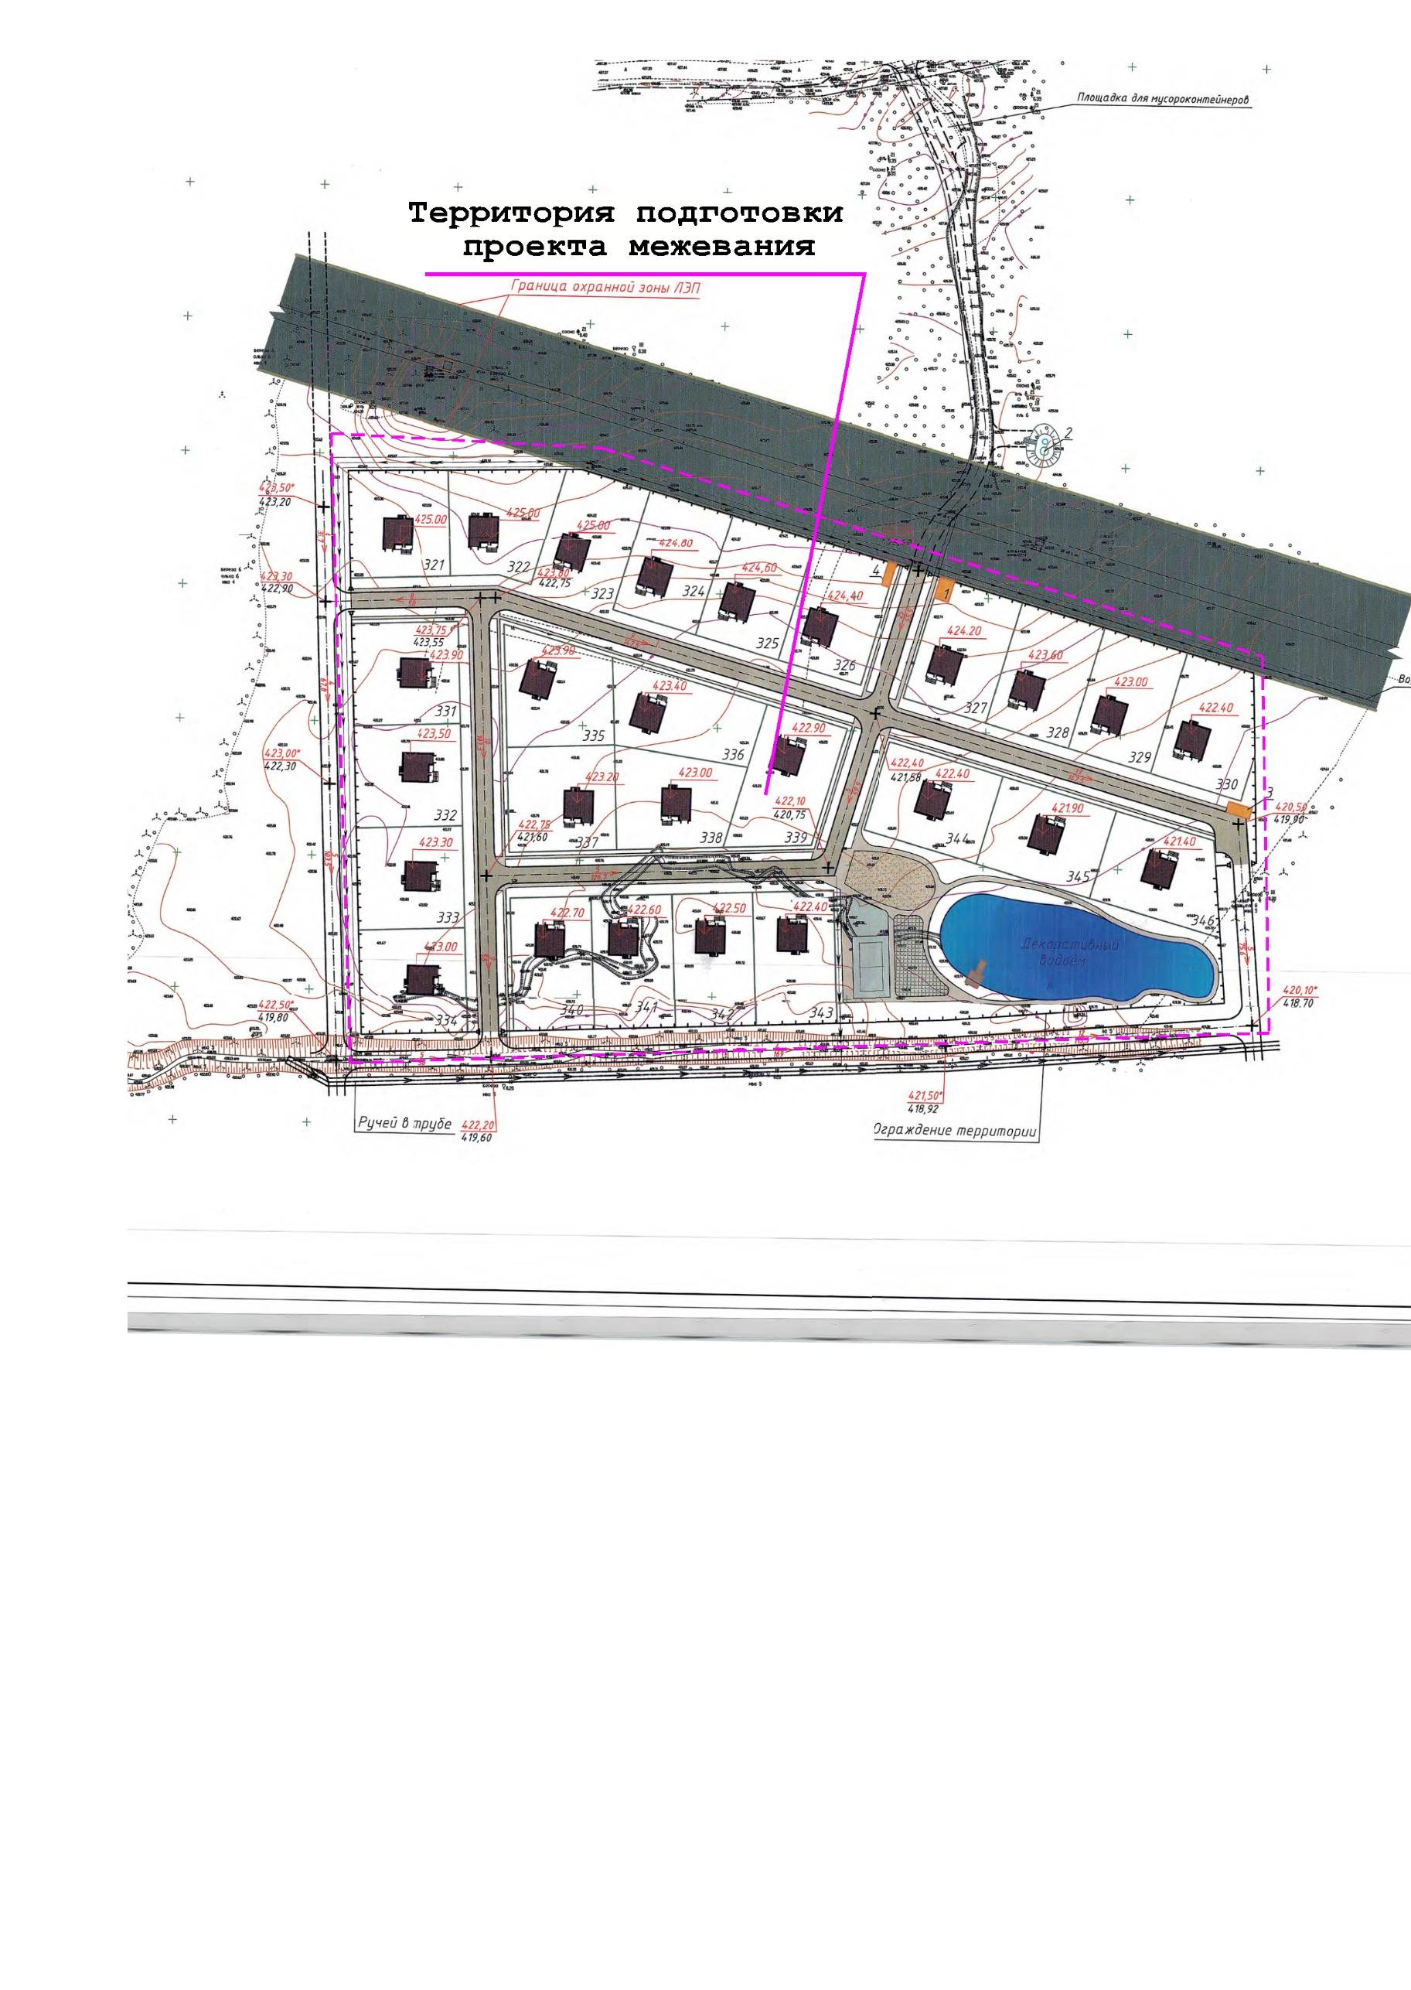
Изм.
Лист
№ документа
Подпись
Дата

Лист
48
002/25-ПМТ

Разраб.
Вязников К.Г.
Провер.

Вязников К.Г.

Челябинская обл., г. Златоуст,
кв. Орловский

Лит.
Листов
5
ИП Вязников К.Г.

Масштаб
Схема расположения планировочного элемента

1:2500
Изм.
Лист
№ документа
Подпись
Дата

Лист
49
002/25-ПМТ

Разраб.
Вязников К.Г.
Провер.

Вязников К.Г.

Челябинская обл., г. Златоуст,
кв. Орловский

Лит.
Листов
6
ИП Вязников К.Г.

Масштаб
Схема расположения планировочного элемента

1:2500
Условные обозначения:
 | - обозначение характерных (поворотных) точек
1,2,3… | - имя характерных (поворотных) точек границ объектов недвижимости,
 | - (пунктирная линия фиолетового цвета) обозначение границы проекта межевания территории
 | - (сплошная линия зеленого цвета 0,4 мм) обозначение земельных участков, состоящих на реестровом учёте
 | - обозначение охранных зон
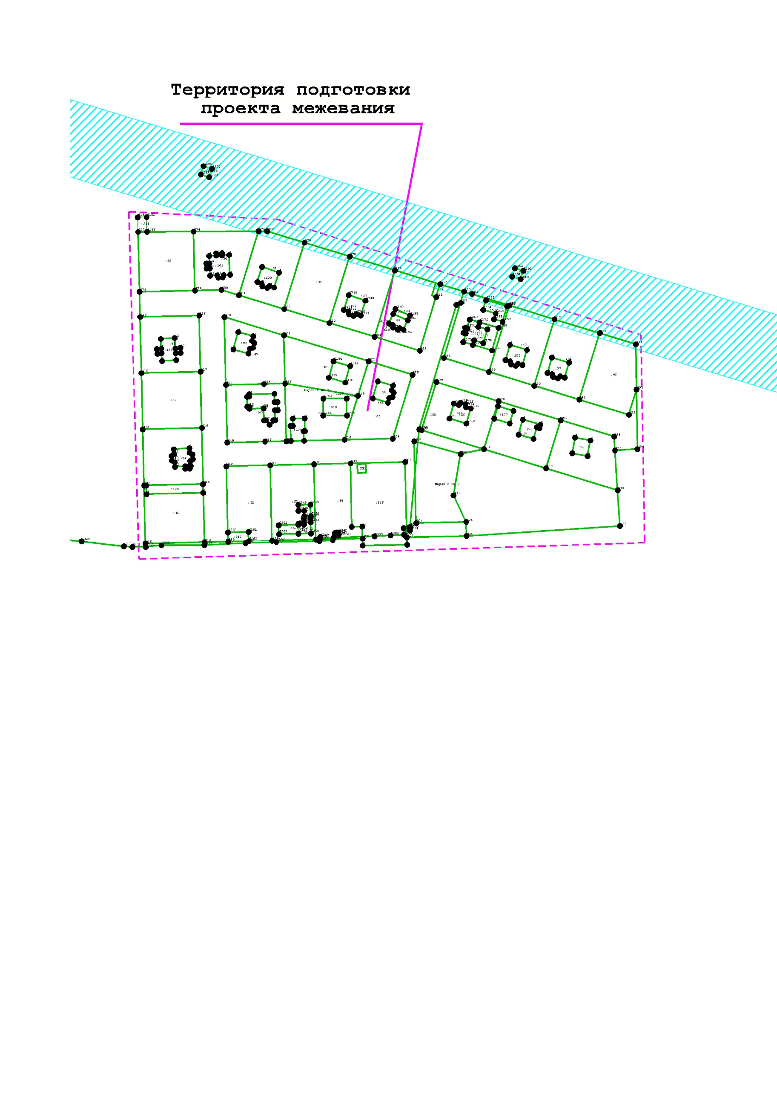
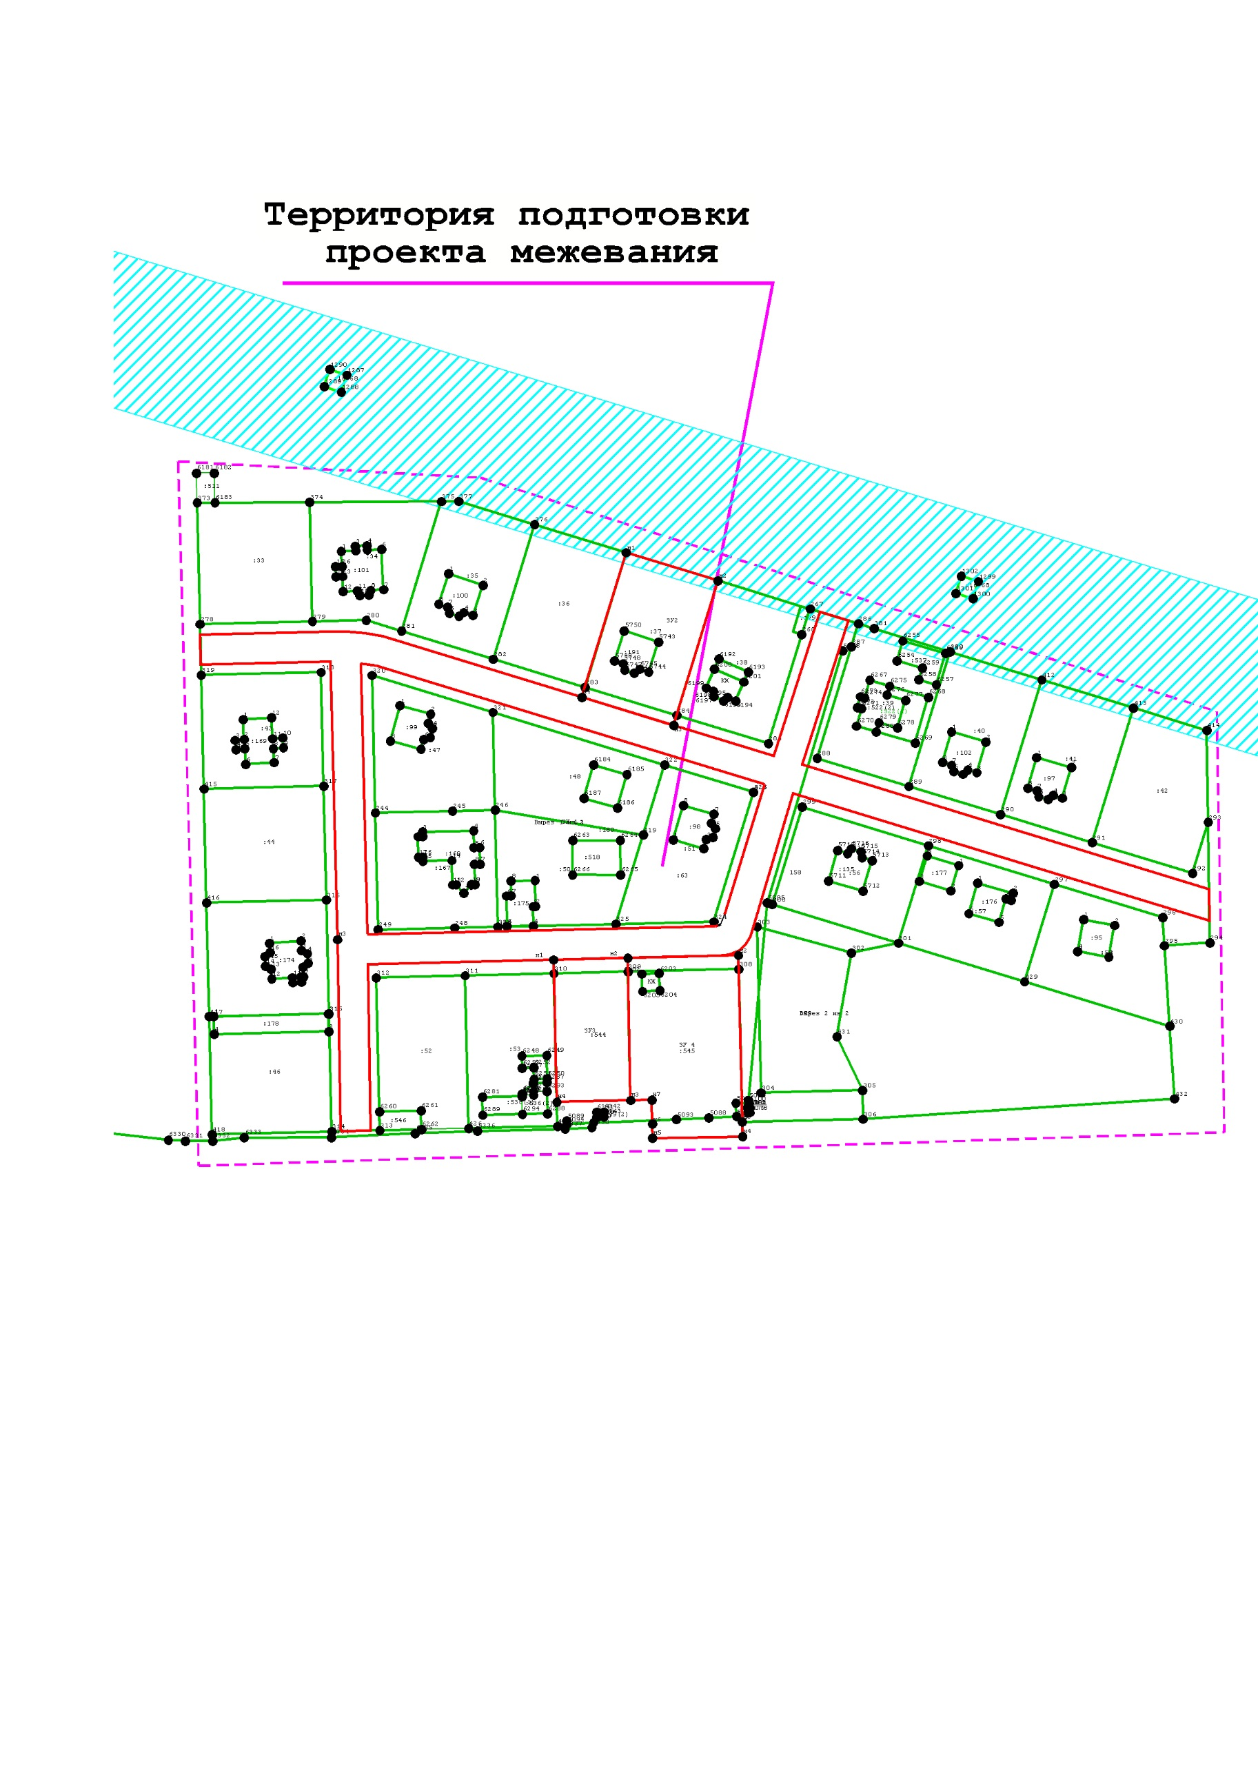
Изм.
Лист
№ документа
Подпись
Дата

Лист
50
002/25-ПМТ

Разраб.
Вязников К.Г.
Провер.

Вязников К.Г.

Челябинская обл., г. Златоуст,
кв. Орловский

Лит.
Листов
1
ИП Вязников К.Г.

Масштаб
Чертёж межевания территории

1:2000
Условные обозначения:
 | - обозначение характерных (поворотных) точек
1,2,3… | - имя характерных (поворотных) точек границ объектов недвижимости,
 | - (пунктирная линия фиолетового цвета) обозначение границы проекта межевания территории
 | - (сплошная линия зеленого цвета 0,4 мм) обозначение земельных участков, состоящих на реестровом учёте
ЗУ1, ЗУ2, ЗУ3, ЗУ4 | -обозначение образуемых земельных участков
 | - (сплошная линия красного цвета 0,4 мм) обозначение границ образуемых земельных участков
 | - обозначение охранных зон

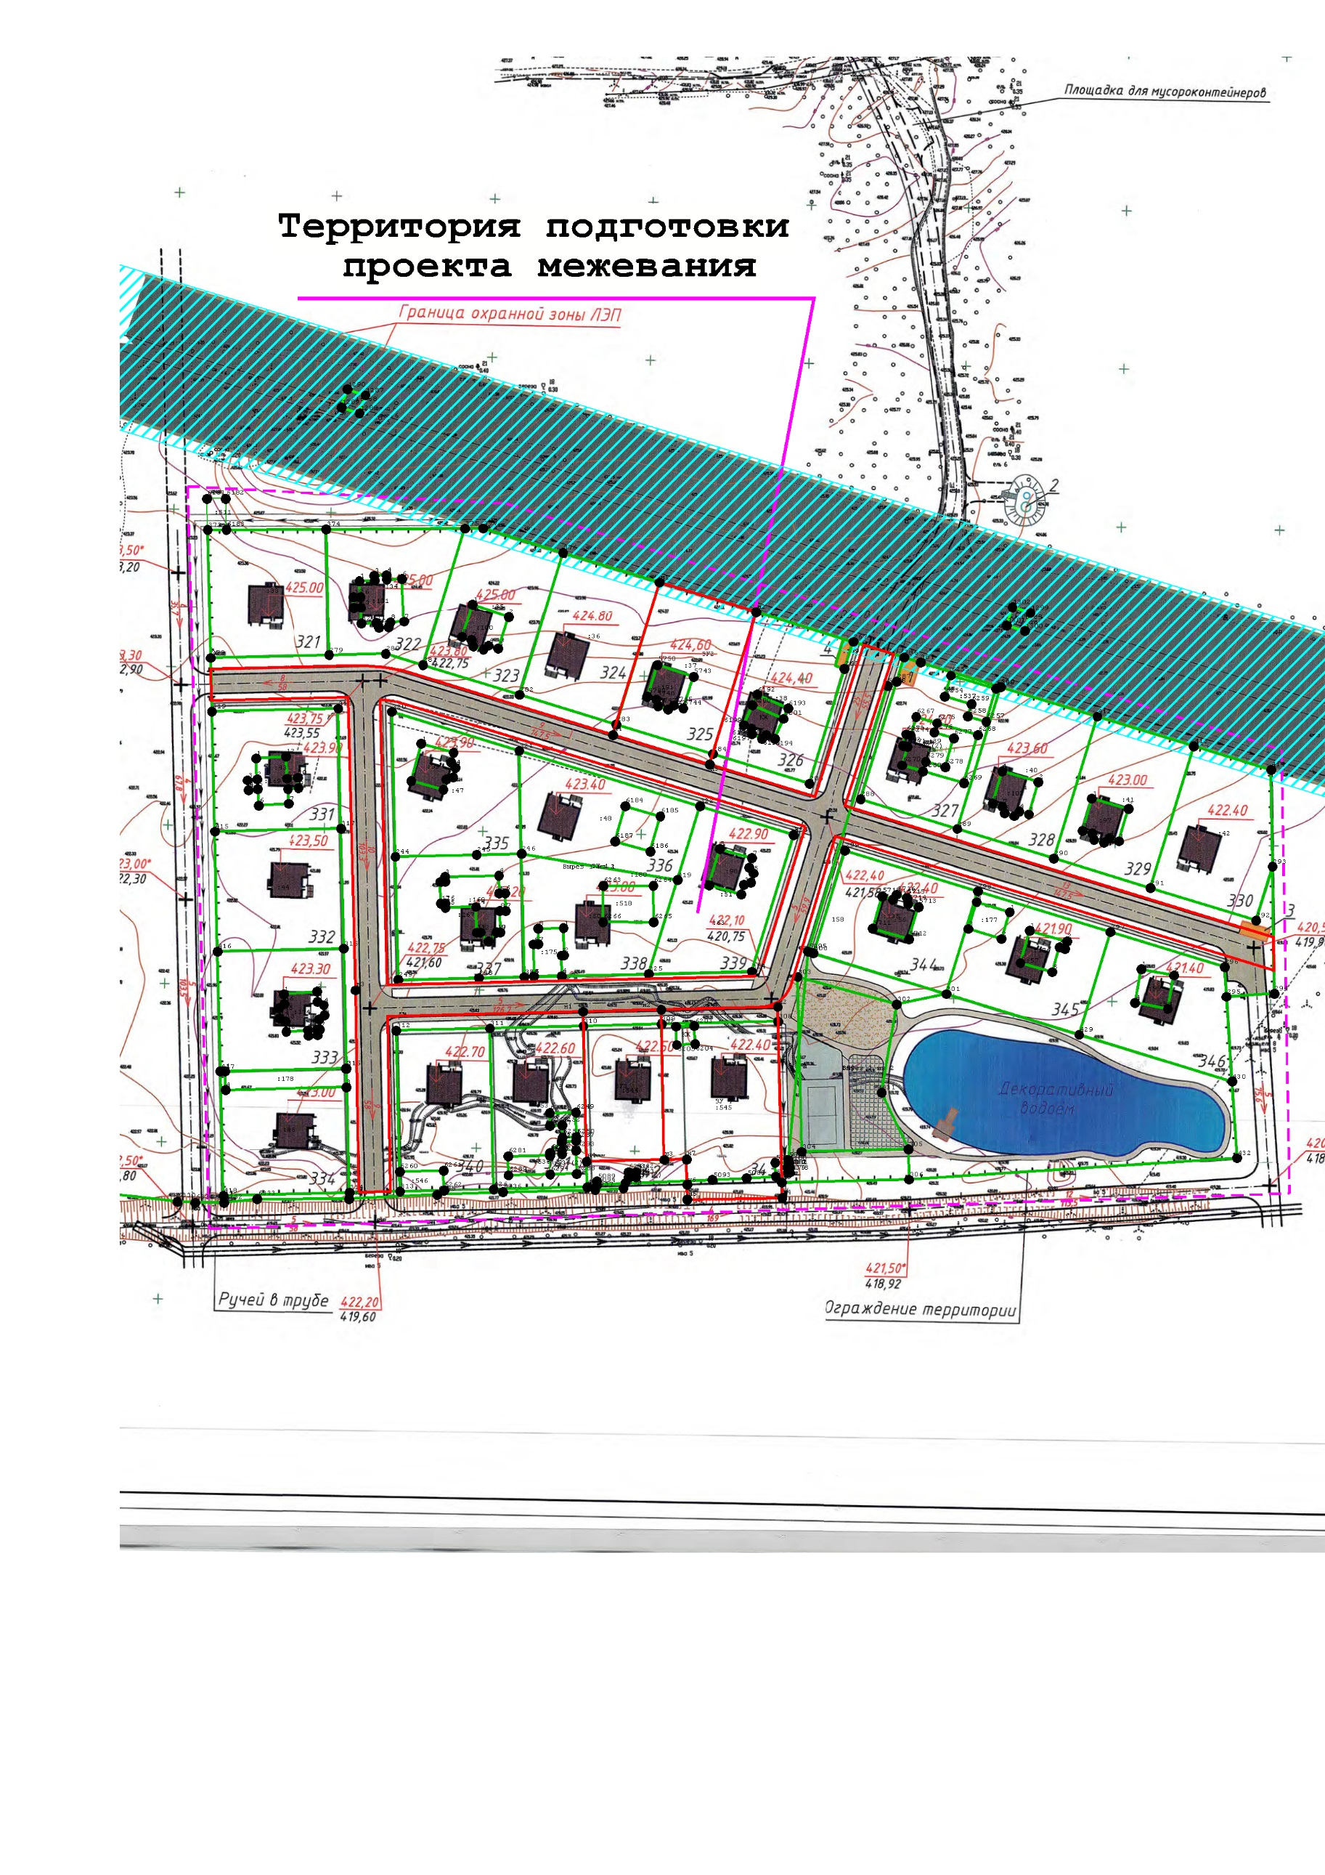
Изм.
Лист
№ документа
Подпись
Дата

Лист
51
002/25-ПМТ

Разраб.
Вязников К.Г.
Провер.

Вязников К.Г.

Челябинская обл., г. Златоуст,
кв. Орловский

Лит.
Листов
2
ИП Вязников К.Г.

Масштаб
Чертёж межевания территории

1:2000

Условные обозначения:
 | - обозначение характерных (поворотных) точек
1,2,3… | - имя характерных (поворотных) точек границ объектов недвижимости,
 | - (пунктирная линия фиолетового цвета) обозначение границы проекта межевания территории
 | - (сплошная линия зеленого цвета 0,4 мм) обозначение земельных участков, состоящих на реестровом учёте
ЗУ1, ЗУ2, ЗУ3, ЗУ4 | -обозначение образуемых земельных участков
 | - (сплошная линия красного цвета 0,4 мм) обозначение границ образуемых земельных участков
 | - обозначение охранных зон

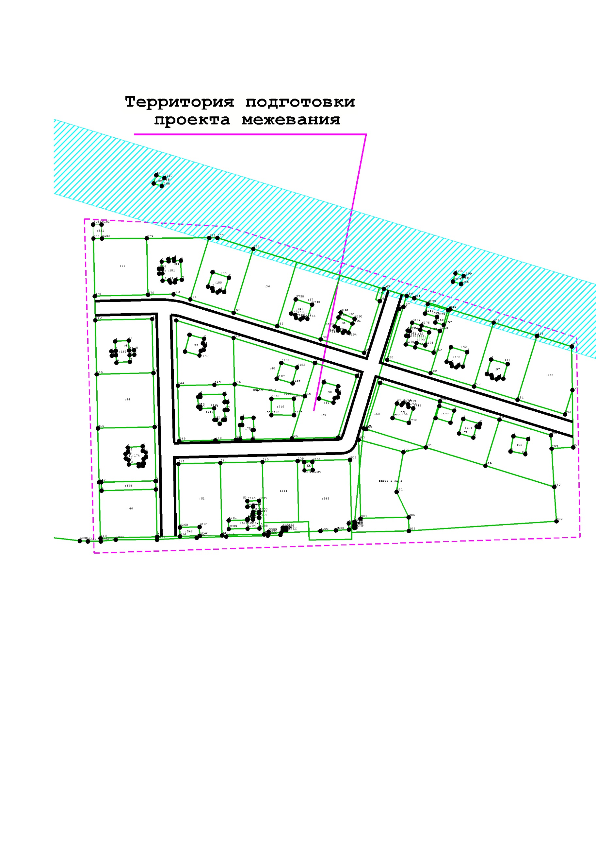
Условные обозначения:
 | - обозначение характерных (поворотных) точек
1,2,3… | - имя характерных (поворотных) точек границ объектов недвижимости,
 | - (сплошная линия черного цвета 1,0 мм) обозначение красных линий
 | - (пунктирная линия фиолетового цвета) обозначение границы проекта межевания территории
 | - (сплошная линия зеленого цвета 0,4 мм) обозначение земельных участков, состоящих на реестровом учёте
 | - обозначение охранных зон
Изм.
Лист
№ документа
Подпись
Дата

Лист
52
002/25-ПМТ

Разраб.
Вязников К.Г.
Провер.

Вязников К.Г.

Челябинская обл., г. Златоуст,
кв. Орловский
Лит.
Листов
1
ИП Вязников К.Г.

Масштаб
Чертеж красных линии

1:2000
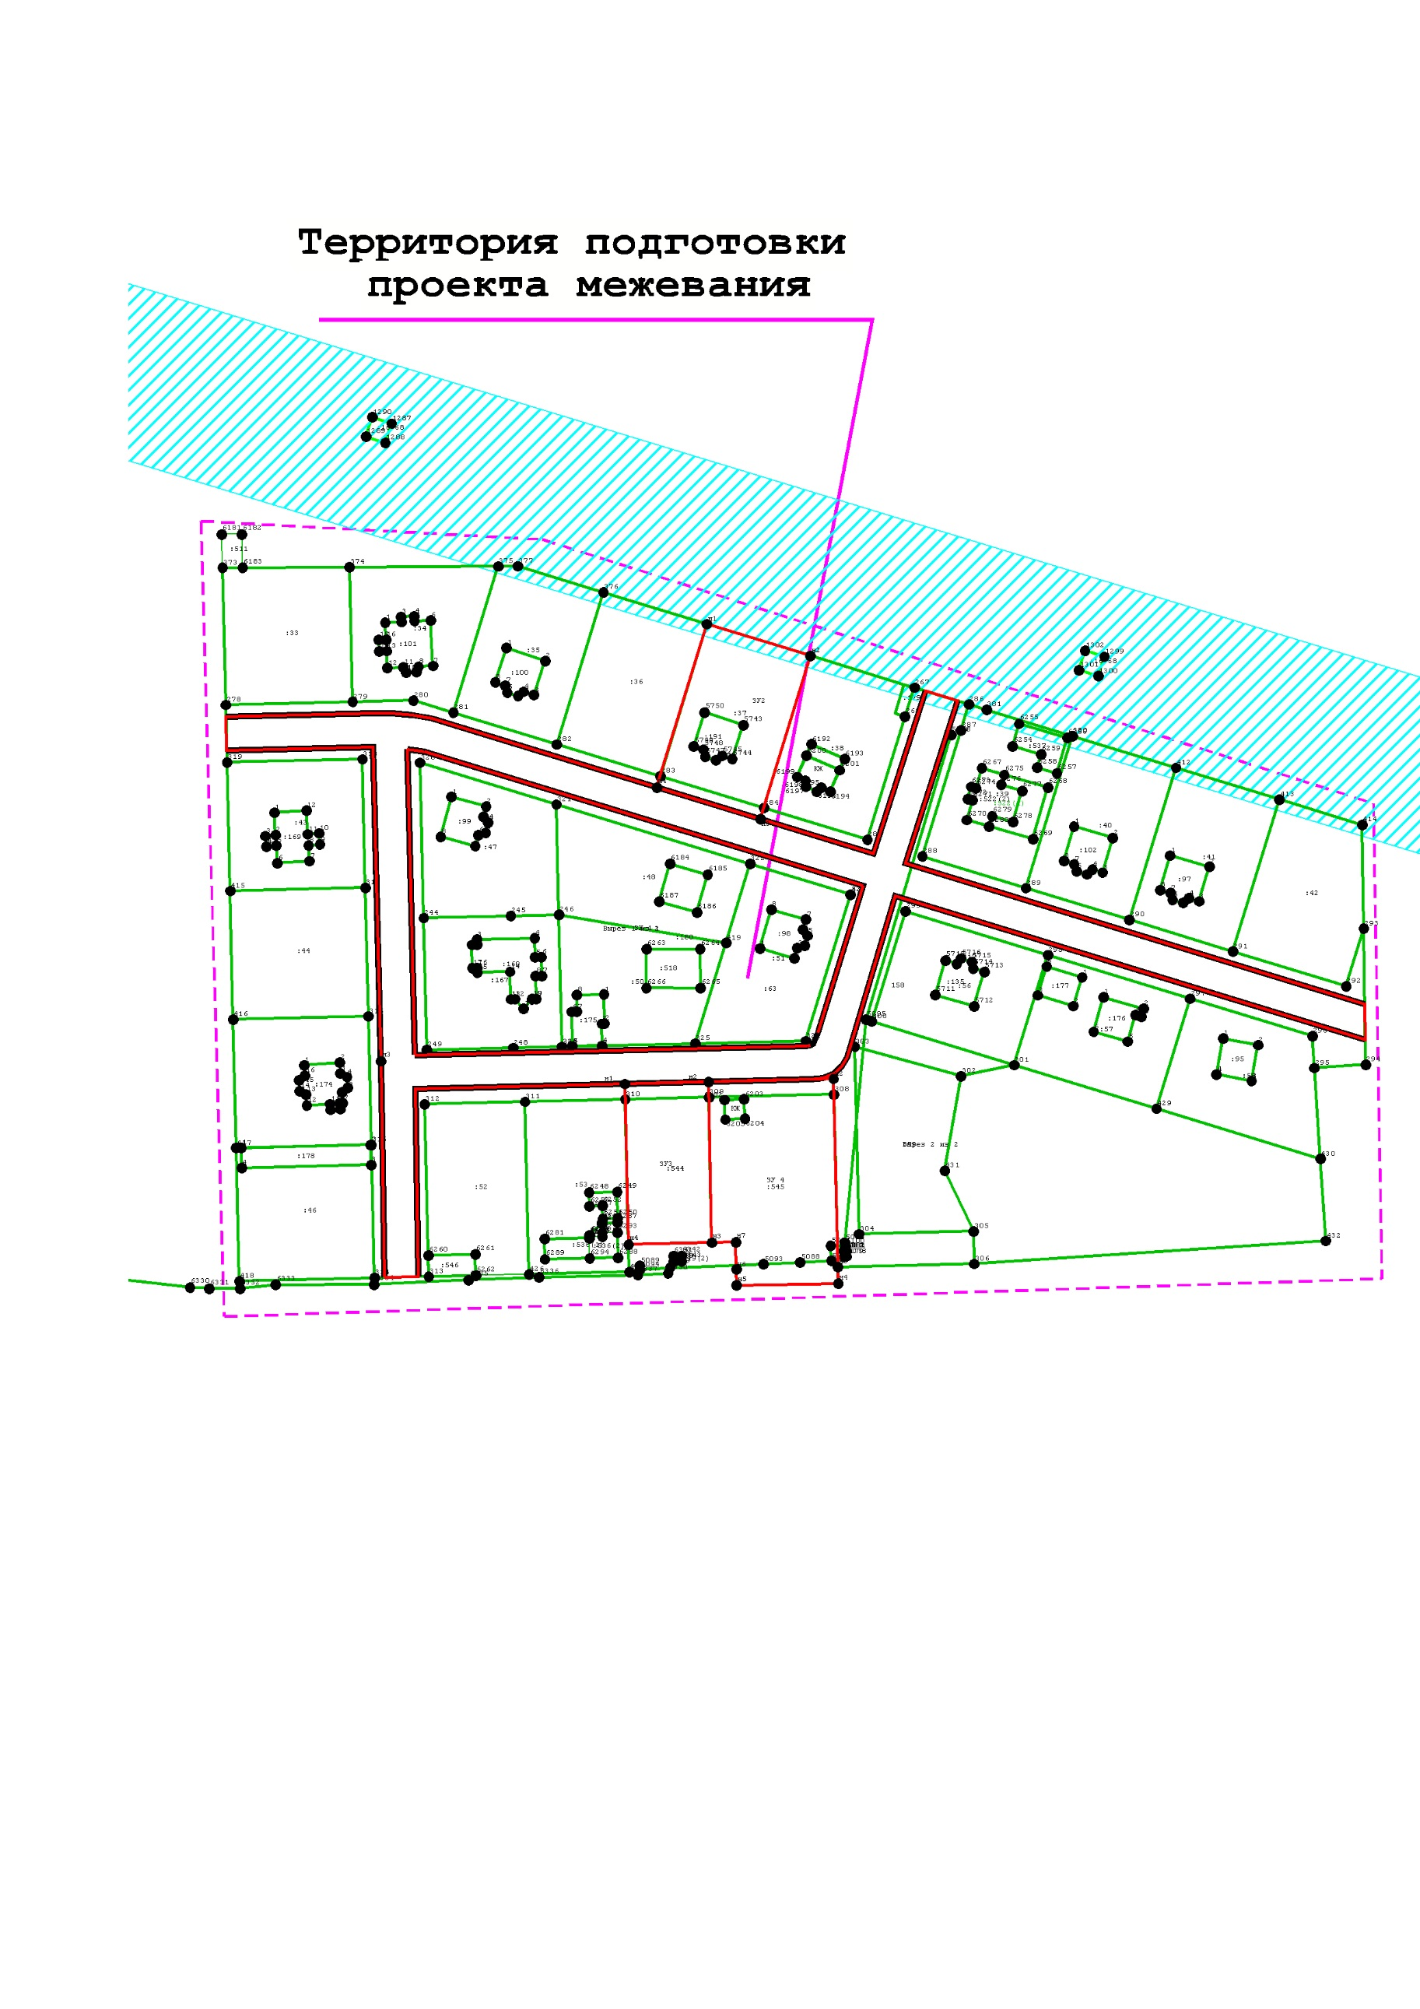
Изм.
Лист
№ документа
Подпись
Дата

Лист
53
002/25-ПМТ

Разраб.
Вязников К.Г.
Провер.

Вязников К.Г.

Челябинская обл., г. Златоуст,
кв. Орловский

Лит.
Листов
2
ИП Вязников К.Г.

Масштаб
Чертеж красных линий

1:2000

Условные обозначения:
 | - обозначение характерных (поворотных) точек
1,2,3… | - имя характерных (поворотных) точек границ объектов недвижимости,
 | - (сплошная линия черного цвета 1,0 мм) обозначение красных линий
 | - (сплошная линия зеленого цвета 0,4 мм) обозначение земельных участков, состоящих на реестровом учёте
ЗУ1, ЗУ2, ЗУ3, ЗУ4 | -обозначение образуемых земельных участков
 | - (сплошная линия красного цвета 0,4 мм) обозначение границ образуемых земельных участков
 | - обозначение охранных зон

Условные обозначения:
 | - обозначение характерных (поворотных) точек
1,2,3… | - имя характерных (поворотных) точек границ объектов недвижимости,
 | - (сплошная линия красного цвета 1,0 мм) обозначение красных линий
 | - (сплошная линия зеленого цвета 0,4 мм) обозначение земельных участков, состоящих на реестровом учёте
 | - обозначение охранных зон
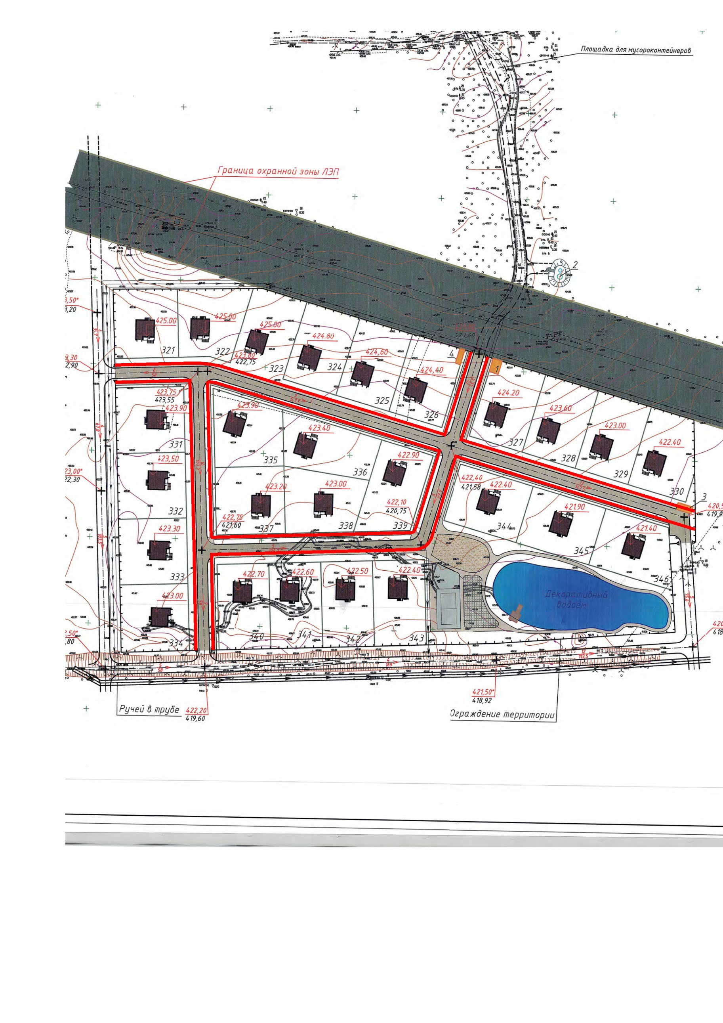
Изм.
Лист
№ документа
Подпись
Дата

Лист
54
002/25-ПМТ

Разраб.
Вязников К.Г.
Провер.

Вязников К.Г.

Челябинская обл., г. Златоуст,
кв. Орловский

Лит.
Листов
3
ИП Вязников К.Г.

Масштаб
Чертеж красных линий

1:2000

Изм.
Лист
№ документа
Подпись
Дата

Лист
55
002/25-ПМТ

Разраб.
Вязников К.Г.
Провер.

Вязников К.Г.

Челябинская обл., г. Златоуст,
кв. Орловский

Лит.
Листов
1
ИП Вязников К.Г.

Масштаб
Схема организации автотранспортного движения

1:2500

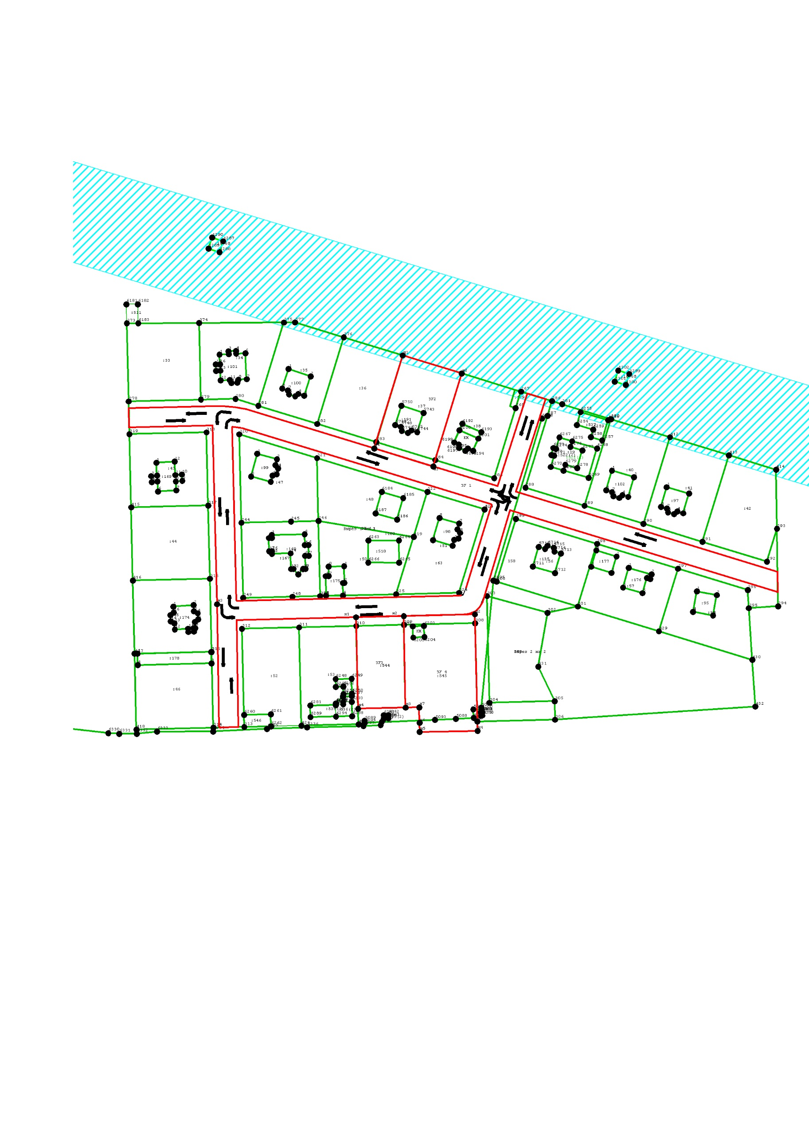

Условные обозначения:
 | - обозначение характерных (поворотных) точек
1,2,3… | - имя характерных (поворотных) точек границ объектов недвижимости,
 | - (сплошная линия зеленого цвета 0,4 мм) обозначение земельных участков, состоящих на реестровом учёте
ЗУ 1 | -обозначение образуемого земельного участка
 | - (сплошная линия красного цвета 0,4 мм) обозначение границ образуемого земельного участка
 | - обозначение направления движения легкового и грузового автотранспорта

Изм.
Лист
№ докум.
Подпись
Дата
Лист
56
002/25-ПМТ

ПРИЛОЖЕНИЕ

